Національний лісотехнічний університет України

Кафедра інформаційних технологій

І.М. Крошний, П.І. Рожак, Ю.В. Процик

для студентів групи КН-31, КНС-11



ЛЬВІВ – 2013
Лабораторна робота 1
Моделювання випадкових подій і дискретних випадкових величин
Мета лабораторної роботи – познайомитись із методами моделювання простих, складних незалежних і залежних подій, а також дискретних випадкових величин, закріпити навички з побудови алгоритмів і програм реалізації цих методів.
Короткі теоретичні відомості
Змоделюємо настання деякої елементарної події А, ймовірність якої в одному випробуванні дорівнює Р(А)=Р.
Нехай r_{i} – рівномірно розподілені на інтервалі [0,1] величини, визначені генератором випадкових чисел. Подія А наступить тоді коли 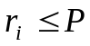, а якщо 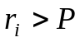, то відбудеться подія 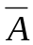.
Нехай необхідно дослідити настання групи несумісних подій А₁,А₂,...,А_{к}, якщо відомі ймовірності їх настання Р(А₁), Р(А₂),...,Р(А_{к}).
Попадання в інтервал від 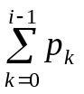до 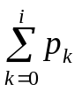отриманих від генератора випадкових чисел r_{i} означає, що відбулася подія A_{i}. Таку процедуру називають визначенням результату випробовування за жеребом.
Моделювання сумісних залежних подій, наприклад, А і В, що мають імовірності настання Р_{А} і Р_{B}, полягає в наступному. Вважають, що одна з умовних імовірностей, наприклад, умовна імовірність настання події В при умові, що подія А відбулася Р(В/А), задана. Визначають імовірність можливих подій 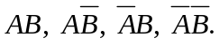 Враховуючи, що ці події складають повну групу подій, тобто
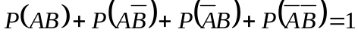,
отримаємо:
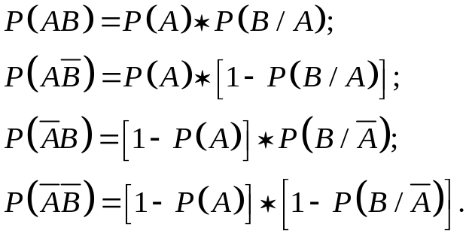

Отримаємо модель випадкової дискретної величини 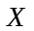 із заданим законом розподілу (табл. 1.1).
Таблиця 1.1
 | 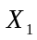 | 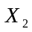 | … | 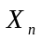
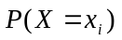 | 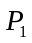 | 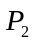 | … | 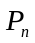

Випадкова величина приймає n значень 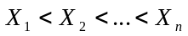 з ймовірностями 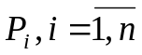, а функція розподілу дорівнює
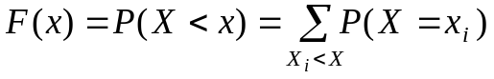.
Якщо випадкову величину представити як повну групу подій , то моделювання випадкової дискретної величини виконується аналогічно моделюванню групи несумісних подій.
Постановка завдання
Відповідно до заданого варіанту:
Знайти послідовність М = 100 реалізацій випадкової події або дискретної випадкової величини за порядком їх появи.
Індивідуальні завдання для моделювання
Варіант 1
- Складна подія, що складається з трьох незалежних простих подій А₁, А₂, А₃ з імовірностями Р₁ = 0,3; Р₂ = 0,6, Р₃ = 0,1.
- Дискретна випадкова величина приймає значення х₁, х₂,...,х₁₀ з однаковою імовірністю Р = 0,1.
Варіант 2
- Проста подія А з імовірністю появи Р = 0,6.
- Дискретна випадкова величина приймає значення з відповідними імовірностями:
х_{i} | x₁ | х₂ | х₃ | x₄
P_{i} | 0,5 | 0,15 | 0,15 | 0,2
Варіант 3
1. Проста подія А з імовірністю появи Р = 0,7.
2. Дискретна випадкова величина приймає значення з відповідними імовірностями:
х_{i} | x₁ | х₂ | х₃ | x₄
P_{i} | 0,2 | 0,35 | 0,15 | 0,3

Варіант 4
1. Група k = 3 несумісних подій з імовірностями:
A_{i} | А₁ | А₂ | А₃
P_{i} | 0,25 | 0,2 | 0,35

- Дискретна випадкова величина має біноміальний розподіл з параметрами: Р = 0,6; N =10.

Варіант 5
- Складна подія, що складається з двох залежних подій A і В з імовірностями Р_{А} = 0,6; Р_{B} = 0,3; Р_{B/Ā}=0,7.
- Дискретна випадкова величина приймає значення х₁, х₂,...,х₅ з однаковою імовірністю Р = 0,2.
Варіант 6
- Проста подія А з імовірністю появи Р = 0,8.
- Дискретна випадкова величина приймає значення з відповідними імовірностями:
x_{i} | 10 | 25 | 100 | 200
P_{i} | 0,1 | 0,3 | 0,55 | 0,05
Варіант 7
- Складна подія, що складається з двох незалежних подій A і В з імовірностями Р_{А} = 0,8; Р_{B} =0,7.
- Дискретна випадкова величина приймає значення з відповідними імовірностями:
х_{i} | x₁ | х₂ | х₃ | x₄
P_{i} | 0,4 | 0,3 | 0,1 | 0,2

Варіант 8
1. Група неcумісних подій k = 4 з імовірностями:
А_{i} | А₁ | А₂ | А₃ | А₄
Р_{i} | 0,15 | 0,4 | 0,22 | 0,1

2. Дискретна випадкова величина має біноміальний розподіл з параметрами: Р = 0,5; N = 10.
Варіант 9
- Складна подія, що складається з двох залежних подій А і В з імовірностями Р_{А} = 0,8; Р_{B} = 0,5; Р_{B/А} =0,9.
- Дискретна випадкова величина приймає значення з імовірностями відповідно:
x_{i} | 0 | 1 | 2 | 3 | 4
Р_{i} | 0,1 | 0,2 | 0,4 | 0,2 | 0,1

Варіант 10
1. Проста подія А з імовірністю появи Р = 0,8.
2. Дискретна випадкова величина приймає значення з імовірностями відповіднo:
x_{i} | 3 | 6 | 9
P_{i} | 0,25 | 0,35 | 0,4

Варіант 11
- Проста подія А з імовірністю Р = 0,7.
- Дискретна випадкова величина приймає значення х₁, х₂,...,х₄ з однаковою імовірністю Р = 0,25.
Варіант 12
- Складна подія, що складається з двох незалежних подій А і В з імовірностями появи Р_{А} = 0,5, Р_{B} = 0,8.
- Дискретна випадкова величина має біноміальний розподіл з параметрами: Р = 0,75; N = 10.
Варіант 13
1. Складна подія, що складається з трьох незалежних простих подій A₁, А₂, А₃ з імовірностями P₁ = 0,6, P₂ =0,2, Р₃ = 0,4.
2. Дискретна випадкова величина приймає значення з відповідними імовірностями:
x_{i} | 10 | 25 | 100 | 200
P_{i} | 0,1 | 0,1 | 0,75 | 0,05

Варіант 14
- Проста подія А з імовірністю Р = 0,25.
- Дискретна випадкова величина приймає значення з відповідними імовірностями:
х_{i} | x₁ | х₂ | х₃ | x₄
P_{i} | 0,3 | 0,25 | 0,15 | 0,3

Варіант 15
- Складна подія, що складається з двох залежних подій А і В з імовірностями Р_{А} = 0,6; Р_{B} = 0,4; P_{B/Ā}=0,7.
- Дискретна випадкова величина має біноміальний розподіл з параметрами: Р = 0,8; N = 10.
Варіант 16
- Складна подія, що складається з трьох незалежних простих подій А₁, А₂, А₃ з імовірностями Р₁ = 0,2; Р₂ = 0,65, Р₃ = 0,25.
- Дискретна випадкова величина приймає значення х₁, х₂,...,х₁₀ з однаковою імовірністю Р = 0,1.
Варіант 17
- Проста подія А з імовірністю появи Р = 0,45.
- Дискретна випадкова величина приймає значення з відповідними імовірностями:
х_{i} | x₁ | х₂ | х₃ | x₄
P_{i} | 0,4 | 0,35 | 0,15 | 0,1
Варіант 18
1. Проста подія А з імовірністю появи Р = 0,5.
2. Дискретна випадкова величина приймає значення з відповідними імовірностями:
х_{i} | x₁ | х₂ | х₃ | x₄
P_{i} | 0,25 | 0,45 | 0,1 | 0,2

Варіант 19
1. Група k = 3 несумісних подій з імовірностями:
A_{i} | А₁ | А₂ | А₃
P_{i} | 0,15 | 0,3 | 0,25

- Дискретна випадкова величина має біноміальний розподіл з параметрами: Р = 0,4; N =10.
Варіант 20
- Складна подія, що складається з двох залежних подій A і В з імовірностями Р_{А} = 0,5; Р_{B} = 0,35; Р_{B/Ā}=0,6.
- Дискретна випадкова величина приймає значення х₁, х₂,...,х₅ з однаковою імовірністю Р = 0,2.

Варіант 21
- Проста подія А з імовірністю появи Р = 0,7.
- Дискретна випадкова величина приймає значення з відповідними імовірностями:
x_{i} | 10 | 25 | 100 | 200
P_{i} | 0,15 | 0,35 | 0,2 | 0,3
Варіант 22
- Складна подія, що складається з двох незалежних подій A і В з імовірностями Р_{А} = 0,7; Р_{B} =0,6.
- Дискретна випадкова величина приймає значення з відповідними імовірностями:
х_{i} | x₁ | х₂ | х₃ | x₄
P_{i} | 0,3 | 0,4 | 0,25 | 0,05

Варіант 23
1. Група неcумісних подій k = 4 з імовірностями:
А_{i} | А₁ | А₂ | А₃ | А₄
Р_{i} | 0,2 | 0,3 | 0,25 | 0,15

2. Дискретна випадкова величина має біноміальний розподіл з параметрами: Р = 0,6; N = 10.
Варіант 24
- Складна подія, що складається з двох залежних подій А і В з імовірностями Р_{А} = 0,5; Р_{B} = 0,7; Р_{B/А} =0,8.
- Дискретна випадкова величина приймає значення з імовірностями відповідно:
x_{i} | 0 | 1 | 2 | 3 | 4
Р_{i} | 0,4 | 0,25 | 0,1 | 0,15 | 0,1

Варіант 25
1. Проста подія А з імовірністю появи Р = 0,4.
2. Дискретна випадкова величина приймає значення з імовірностями відповіднo:
x_{i} | 3 | 6 | 9
P_{i} | 0,35 | 0,4 | 0,25

Варіант 26
- Проста подія А з імовірністю Р = 0,45.
- Дискретна випадкова величина приймає значення х₁, х₂,...,х₄ з однаковою імовірністю Р = 0,25.
Варіант 27
- Складна подія, що складається з двох незалежних подій А і В з імовірностями появи Р_{А} = 0,3, Р_{B} = 0,65.
- Дискретна випадкова величина має біноміальний розподіл з параметрами: Р = 0,55; N = 10.
Варіант 28
1. Складна подія, що складається з трьох незалежних простих подій A₁, А₂, А₃ з імовірностями P₁ = 0,4, P₂ =0,3, Р₃ = 0,2.
2. Дискретна випадкова величина приймає значення з відповідними імовірностями:
x_{i} | 10 | 25 | 100 | 200
P_{i} | 0,2 | 0,2 | 0,55 | 0,05

Варіант 29
- Проста подія А з імовірністю Р = 0,35.
- Дискретна випадкова величина приймає значення з відповідними імовірностями:
х_{i} | x₁ | х₂ | х₃ | x₄
P_{i} | 0,4 | 0,15 | 0,25 | 0,2

Варіант 30
- Складна подія, що складається з двох залежних подій А і В з імовірностями Р_{А} = 0,5; Р_{B} = 0,6; P_{B/Ā}=0,3.
- Дискретна випадкова величина має біноміальний розподіл з параметрами: Р = 0,7; N = 10.

Лабораторна робота 2
Моделювання неперервних випадкових величин
Мета лабораторної роботи – познайомитись із методами моделювання неперервних випадкових величин, отримати і закріпити практичні навички з використання цих.
Короткі теоретичні відомості
Серед існуючих методів моделювання неперервних випадкових величин з довільним законом розподілу на основі випадкових чисел з рівномірним розподілом в інтервалі [0, 1] розглянемо методи оберненої функції.
Суть методу полягає у тому, що значення випадкової величини х_{і} з функцією розподілу F(x) можемо отримати з рівняння F(x_{і}) = r_{і}, де r_{і} – випадкові числа рівномірно розподілені в інтервалі [0,1]. Тоді значення x_{і} випадкової величини отримується як розв’язок рівняння
X = F⁻¹ (r),
де F⁻¹ – обернена функція у відношенні до F.
Таким чином, щоразу, коли необхідно отримати визначене значення випадкових величин х₁, х₂, …, х_{n} із заданою функцією щільності розподілу f(x) то генеруємо випадкове число 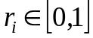 та обчислюємо значення, яке є розв’язком рівняння
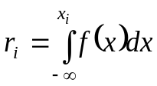
Розглянемо на прикладі застосування методу оберненої функції. Змоделюємо неперервну випадкову величину, розподілену за експоненціальним законом розподілу. Його функція щільності має вигляд:
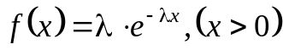.
Згідно методу оберненої функції отримаємо
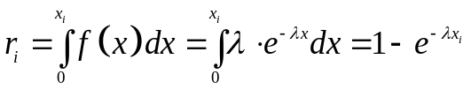
Звідси знаходимо
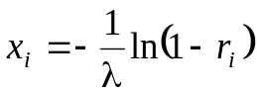
Можна показати, що випадкові величини (1-r_{i}) та r_{i} мають один і той же розподіл. Тоді можемо знайти:
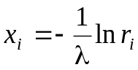.
Постановка завдання
Відповідно до заданого варіанту:
- Знайти послідовність М = 100 реалізацій неперервної випадкової величини за порядком їх появи.
- Побудувати гістограму f *(х) модельованої величини.
Індивідуальні завдання для моделювання
Варіант 1
Неперервна випадкова величина має розподіл Вейбула з параметрами а = 1, λ = 3.
Варіант 2
Неперервна випадкова величина має рівномірний розподіл в інтервалі [5, 10].
Варіант 3
Неперервна випадкова величина має нормальний розподіл N(m,σ) з параметрами т = 2, σ = 3.
Варіант 4
Неперервна випадкова величина має експоненціальний розподіл з параметром λ = 0,4.
Варіант 5
Неперервна випадкова величина має рівномірний розподіл в інтервалі [-1, 1].
Варіант 6
Неперервна випадкова величина має нормальний розподіл N(m,σ) з параметрами т = 10, σ = 5.
Варіант 7
Неперервна випадкова величина має експоненціальний розподіл з параметром λ = 0,9.
Варіант 8
Неперервна випадкова величина має експоненціальний розподіл з параметром λ = 0,5.
Варіант 9
Неперервна випадкова величина має рівномірний розподіл в інтервалі [1, 10].
Варіант 10
Неперервна випадкова величина має експоненціальний розподіл з параметром λ = 0,7.
Варіант 11
Неперервна випадкова величина має рівномірний розподіл в інтервалі [1, 2].
Варіант 12
Неперервна випадкова величина має експоненціальний розподіл з параметром λ = 0,3.
Варіант 13
Неперервна випадкова величина має розподіл Вейбула з параметрами а = 2, λ = 3.
Варіант 14
Неперервна випадкова величина має експоненціальний розподіл з параметром λ = 0,2.
Варіант 15
Неперервна випадкова величина має нормальний розподіл N(m,σ) з параметрами т = 0, σ = 2.
Варіант 16
Неперервна випадкова величина має розподіл Вейбула з параметрами а = 3, λ = 2.
Варіант 17
Неперервна випадкова величина має рівномірний розподіл в інтервалі [2, 6].
Варіант 18
Неперервна випадкова величина має нормальний розподіл N(m,σ) з параметрами т = 5, σ = 2.
Варіант 19
Неперервна випадкова величина має експоненціальний розподіл з параметром λ = 1,2.
Варіант 20
Неперервна випадкова величина має рівномірний розподіл в інтервалі [-5, -2].
Варіант 21
Неперервна випадкова величина має нормальний розподіл N(m,σ) з параметрами т = 4, σ = 3.
Варіант 22
Неперервна випадкова величина має експоненціальний розподіл з параметром λ = 2,9.
Варіант 23
Неперервна випадкова величина має експоненціальний розподіл з параметром λ = 1,5.
Варіант 24
Неперервна випадкова величина має рівномірний розподіл в інтервалі [7, 12].
Варіант 25
Неперервна випадкова величина має експоненціальний розподіл з параметром λ = 1,6.
Варіант 26
Неперервна випадкова величина має рівномірний розподіл в інтервалі [-10, -5].
Варіант 27
Неперервна випадкова величина має експоненціальний розподіл з параметром λ = 4,2.
Варіант 28
Неперервна випадкова величина має розподіл Вейбула з параметрами а = 1, λ = 5.
Варіант 29
Неперервна випадкова величина має експоненціальний розподіл з параметром λ = 0,4.
Варіант 30
Неперервна випадкова величина має нормальний розподіл N(m,σ) з параметрами т = 10, σ = 3.

Лабораторна робота 3
Моделювання випадкових векторів і функцій
Мета лабораторної роботи – познайомитись із методами моделювання випадкових векторів і функцій, отримати і закріпити практичні навички з використання алгоритмів методів моделювання випадкових векторів і функцій для розв'язання конкретних задач.
Короткі теоретичні відомості
Моделювання випадкових векторів.
Нехай багатовимірна випадкова величина (випадковий вектор) зі складовими Х_{і}(і=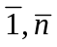) задається математичними сподіваннями m_{i} = M [X_{i}] і матрицею кореляційних моментів:
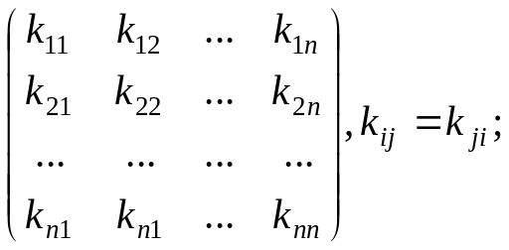
У випадку залежних координат Х_{і} складові випадкового вектора визначаються у процесі моделювання як лінійне перетворення некорельованих розподілених за нормальним законом нормованих випадкових величин {V₁, V₂, …, V_{n},} ∈ N(0, 1), m = 0, σ = 1:

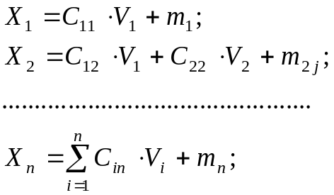
Коефіцієнти претворення послідовно визначають із співвідношень:
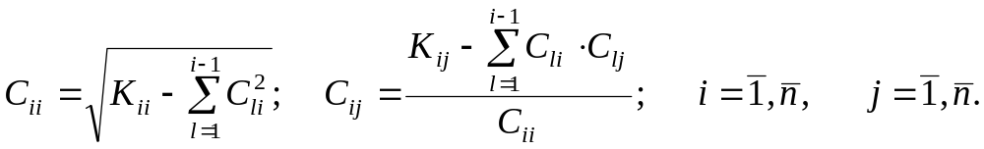
Моделювання випадкових функцій. Випадковою називається функція, ординати якої для будь-яких фіксованих значень аргумента є випадковими величинами. Задачу моделювання випадкових функцій у загальному випадку не можна звести до моделювання випадкової функції для кожного значення аргументу, оскільки між значеннями функції існує кореляційна залежність. Випадкова функція, аргументом якої є час (t) носить назву випадкового процесу.
Для моделювання реалізацій нестаціонарних випадкових процесів використовують спосіб, заснований на методі канонічних розкладів.
Суть методу полягає у тому, що реалізація випадкового процесу Х(t) на скінченому інтервалі часу задається у вигляді суми елементарних випадкових функцій
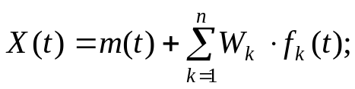
Тут W_{k} – центровані некоректовані випадкові величини з дисперсіями D_{k} i математичним сподіванням m=0, а f_{k} – невипадкові координатні функції часу.
Якщо канонічний розклад випадкового процесу є відомим, то його кореляційна функція має вигляд
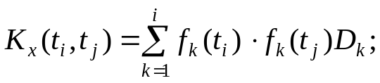
Дисперсія визначається за формулою
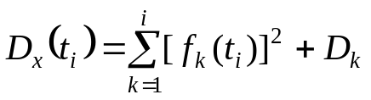.
Невипадкові координатні функції часу f_{k} для усіх значень функції на інтервалі, що розглядається, а також дисперсії випадкових величин визначається за співвідношеннями:
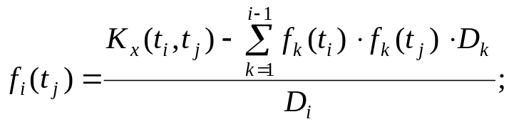
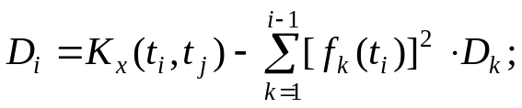
Зазначимо, що якщо i > j, то f_{i}(t_{j}) = 0, а також f_{i}(t_{і}) = 1.
Таким чином, алгоритм моделювання реалізацій нестаціонарного випадкового процесу, що задається математичним сподіванням m_{x}(t) і кореляційною функцією K_{x}(t_{i}, t_{j}) є таким
- За вхідними даними процесу для всіх дискретних значень функцій у моменти часу t_{j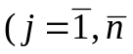).}визначають дисперсії D_{i} і координатні функції канонічного розкладу f_{i}(t_{j}).
- Із сукупності випадкових чисел вибирають n чисел і перетворюють їх будь-яким відомим способом у випадкові величини W з заданим розподілом (m_{W} = 0, D_{W} = D).
Значення випадкового процесу визначають згідно з виразами:
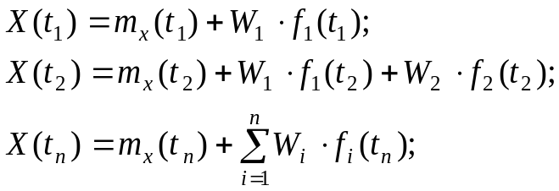
Наведений алгоритм моделювання у випадку стаціонарних випадкових процесів суттєво спрощується, оскільки у цьому випадку кореляційна функція 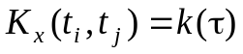 не залежить від вибору аргументів, а визначається лише їх різницею 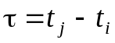.
Постановка завдання
Відповідно до заданого варіанта:
1. Отримати послідовність реалізацій випадкового вектора заданого обсягу (значень випадкової функції на заданому інтервалі часу).
2. Побудувати графік зміни реалізації випадкової функції та координатних функцій канонічного розкладу на заданому інтервалі часу.
3. Записати кількість реалізацій розподілів випадкового вектора.
Індивідуальні завдання для моделювання
Варіант 1
Стан блоку характеризується тривимірним вектором параметрів
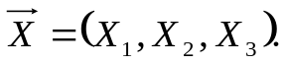
Відхилення параметрів від номінальних значень описується сумісним нормальним розподілом з нульовим вектором середніх значень 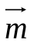= (0,0,0) та кореляційною матрицею
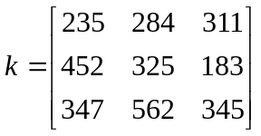
Змоделювати стан вектора параметрів для N = 10 блоків.
Варіант 2
Змоделювати N = 15 реалізацій нормального випадкового вектора 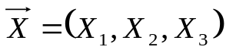 з математичним сподіванням = (5,-2,0) та кореляційною матрицею
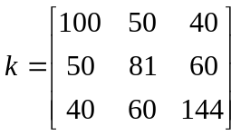

Варіант З
Змоделювати N = 18 реалізацій систем двох випадкових величин (Х₁,Х₂), що підпорядковуються двомірному нормальному закону розподілу з параметрами: т₁ = 3, т₂ = 3.5, σ₁ = 4, σ₂ = 5, k₁₂ = k₂₁ = 7.
Варіант 4
Випадкова точка (х, у) розподілена за нормальним законом на площині з параметрами: т_{х} = 7, т_{у} = 18 , σ_{х} = 2, σ_{y} = З, k_{ху} = 0 .
Змоделювати N = 25 реалізацій випадкової точки.
Варіант 5
Процес зміни напруги на клемах генератора являє собою нестаціонарний випадковий процес, що задається математичним сподіванням m(t) = 20 – е^{–0.2t} та кореляційною матрицею
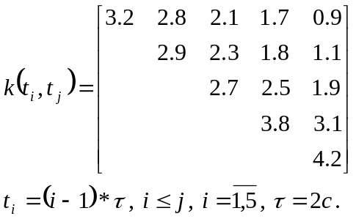Отримати канонічний розклад випадкового процесу і змоделювати реалізацію напруги на часовому інтервалі [0, 8]с з кроком дискретності відліків τ =2с.
Варіант 6
Відхилення параметра руху ПС від заданої траєкторії під час польоту в збудженій атмосфері є випадковим процесом з нульовим математичним сподіванням і кореляційною функцією
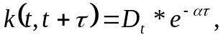
де D_{t} = 5t + 350 , α = 0.08 .
Отримати канонічний розклад випадкового процесу і змоделювати реалізацію параметра руху на інтервалі [0; 40]с з кроком дискретності відліків τ = 5с.
Варіант 7
Випадкова точка (X,Y) розподілена рівномірно в прямокутнику, що обмежений прямими: х₁ = 0; х₂ = 3; у₁ = 4; у₂ = 9. Щільність розподілу f(x,y) = 0,3 в середині прямокутника та f(x,y) = 0 зовні його. Змоделювати вибірку N = 10 реалізацій випадкової точки.
Варіант 8
Випадкова точка (X,Y) розподілена рівномірно в прямокутнику, що обмежений прямими: x₁ = 2; х₂ = 8; у₁ = 1; у₂ = 10. Щільність розподілу f(x,y)=0,2 в середині прямокутника та f(x,y) = 0 зовні його. Змоделювати вибірку N = 15 реалізацій випадкової точки.
Варіант 9
Змоделювати N = 10 реалізацій тривимірного випадкового вектора з математичним сподіванням = (–5, 10, 25) та кореляційною матрицею

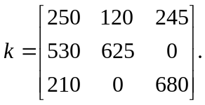

Варіант 10
Бортова система автоматичного управління ПС в режимі автоматичного заходу на посадку здійснює вихід літака на висоту прийняття рішення. Відхилення літака від рівносигнальних зон курсу і глісади в момент прольоту ВПР описується нормальним законом розподілу з параметрами: m_{x}=0, т_{y} = 0, σ_{x} = 3, σ_{y} = 2, k_{xy} = 1.5. Змоделювати N = 20 реалізацій процесу заходу на посадку.
Варіант 11
Проводиться стрільба по точковій цілі на площині. Розсіяння точки розриву снаряду проходить за нормальним законом, центр якого співпадає з ціллю (т_{х} = т_{у} = 0), а кореляційна матриця має вигляд:
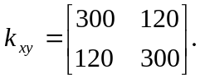

Попадання в ціль відбувається, якщо відстань від неї до точки розриву снаряда не перевищує r₀ = 10м. Змоделювати результати N = 10 пострілів і визначити кількість попадань.
Варіант 12
Похибка автоматичної системи спостереження описується нестаціонарною випадковою функцією з математичним сподіванням m(t) = 0.01t і кореляційною функцією k(t, t+τ) = 1.2e^{-ατ} cos βτ, де α = 0.05 ; β = 0.04. Отримати канонічний розклад випадкової функції і змоделювати реалізацію похибки на інтервалі [0, 100]с, з кроком дискретності τ = 10 с.
Варіант 13
Випадковий вектор 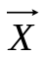= (х₁,х₂) розподілений з постійною щільністю f(x,y) в середині квадрату R , координати вершин якого (0, 0); (3,0); (3,3); (0,3).
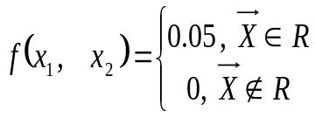
Обґрунтувати метод моделювання і отримати N=30 реалізацій випадкового вектора.
Варіант 14
Частота обертання валу електродвигуна змінюється під впливом випадкових коливань напруги живлення і навантаження на валу і описується нестаціонарною випадковою функцією з математичним сподіванням m(t) = 3*10³ sin0.2t і кореляційною функцією k(t,t + τ) = D_{t} * е^{-ατ}, де D_{t} = 20.5t; α= 0.05. Отримати канонічний розклад випадкової функції і змоделювати реалізацію частоти обертання валу електродвигуна на інтервалі [0; 40] с, з кроком дискретності τ = 4 с.
Варіант 15
Динамічна похибка систем автоматичної зміни частоти є нестаціонарний випадковий процес з нульовим математичним сподіванням і кореляційною функцією k(t,t + τ) = D_{t} * е^{-ατ} cosβτ; D_{t} = 200 + 5t; α =0.2; β =0.5.
Отримати канонічний розклад випадкового процесу і змоделювати реалізацію динамічної похибки системи на інтервалі [0; 20] с, з кроком дискретності τ = 2 с.

Лабораторна робота 4
Моделювання дискретних систем
Мета лабораторної роботи – ознайомитись з алгоритмами моделювання дискретних систем та отримати практичні навички з моделювання ланцюгів Маркова та імовірнісних автоматів.
Короткі теоретичні відомості
Домовимося позначати через S_{і}(k) подію того, що після k кроків система знаходиться у стані S_{і} . Процес, який відбувається у системі, можна представити як послідовність подій:
S₁(k), S₂(k), S₃(k), S₄(k), …,
яка називається марківським ланцюгом.
Позначимо ймовірність переходу (або перехідну ймовірність) системи зі стану S_{і} → S_{j} за один крок P_{ij}(k), тобто
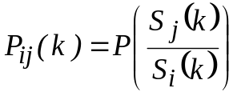
де S_{і}(k), S_{і}(k-1) – стан системи у моменти часу t_{k} i t_{k-1} , тобто на k-у і (k-1)-у кроці.
Ймовірності P_{ij}(k) є основними характеристиками марківського процесу.
Якщо P_{ij}(k) = P_{ij} - то марківський процес називається однорідним (тобто ймовірності не залежить від кроку переходу систем).

Тоді
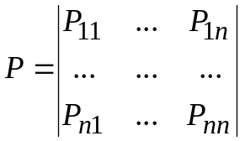.
Розглянемо однорідні марківські процеси.
Нехай процес починається зі стану S_{і}. Яка ймовірність того, що через m кроків процес перейде у стан S_{j}. Така ймовірність визначається рівнянням Кампорова-Чемпона
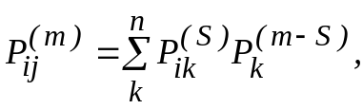
де 1 ≤ s ≤ m.
Якщо відомо матрицю перехідних ймовірностей (або розміщений граф станів) і початковий розподіл (у момент часу t = 0) ймовірностей для усіх станів 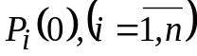, можна знайти ймовірності станів 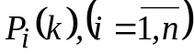 для будь-якого кроку за формулою:
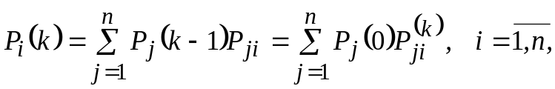
де 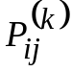 - ймовірність переходу системи зі стану S_{j} → S_{i} за k кроків.
Постановка завдання
Відповідно до заданого варіанта отримати послідовність вхідних сигналів, станів та вихідних сигналів на кожному з кроків.
Індивідуальні завдання для моделювання
Варіант 1
Спеціалізована операційна система приймає в обробку три класи завдань А, В і С з різним необхідним обсягом оперативної пам'яті. Імовірності появи завдань Р(А) = 0.5; Р(В) = 0.3; Р(С) = 0.2. В момент надходження завдання система може знаходитися в одному з двох станів: z₁ – має вільні ресурси і може прийняти додаткові завдання; z₂ – монополізована попередніми завданнями. Матриці перехідних імовірностей системи такі:
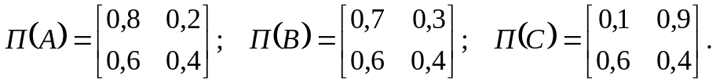
Вихідний сигнал – це стан системи в момент надходження чергового завдання. Змоделювати роботу ОС при надходженні k = 20 завдань, якщо функціонування системи починається за відсутності завдань.
Варіант 2
Ремонтний цех АТБ, що включає в себе декілька ліній, здійснює обслуговування блоків АО з різним ступенем пошкодження. Можливі пошкодження трьох типів: А, В і С, імовірності появи яких Р(А) = 0,5; Р(В) = 0,15; Р(С) = 0,35. Блоки надходять у цех в дискретні моменти часу. Можливі стани цеху: z₁ – є хоча б одна лінія, на яку надходить блок; z₂ – всі лінії зайняті. Матриці перехідних імовірностей станів цеху:
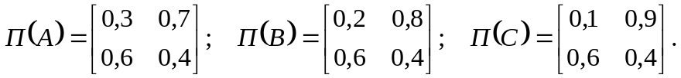
Змоделювати роботу цеху з обслуговування к = 18 блоків, якщо в початковий момент всі лінії цеху вільні.
Варіант З
Система передачі даних має два незалежні канали. Через кожні 30 с надходять повідомлення для передачі. Кожний із каналів може знаходитися в одному з двох станів: z₁ – вільний; z₂ – зайнятий передачею повідомлення. Матриці перехідних імовірностей і початкових імовірностей першого і другого каналів відповідно мають вигляд:
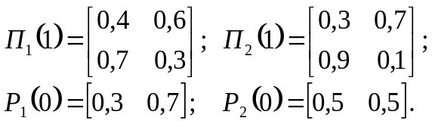
Змоделювати стани системи передачі за 10 хв.
Варіант 4
Процесор автоматизованої інформаційної системи може перебувати в одному зі станів:
z₁ - обробка інформації;
z₂ - простій через несправність процесора;
z₃ - простій через відсутність інформації.
Контроль станів системи здійснюється через кожні 15 хв. Якщо виявлена несправність фахівці приступають до ремонту. Матриця початкових імовірностей станів системи має вигляд:
Р(0) = (0,5 0,4 0,4),
а матриця умовних перехідних імовірностей:
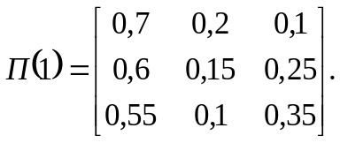
Змоделювати процес роботи системи за 5 год.
Варіант 5
Електронний блок експлуатується в одному з таких режимів: Х₁,Х₂,Х₃, імовірності виникнення яких відповідно Р(Х]) = 0.5; Р(Х₂) = 0.3; Р(Х₃) = 0.2. Інтенсивність відмов блоку залежить від режиму роботи. Стани блоку: z₁ – справний; z₂ – несправний. У випадку відмови блок відновлюється. Змоделювати стани блоку в дискретні моменти контролю t_{k} , t=1,2,...,20. Якщо в початковий момент роботи блок справний, а матриці перехідних імовірностей:
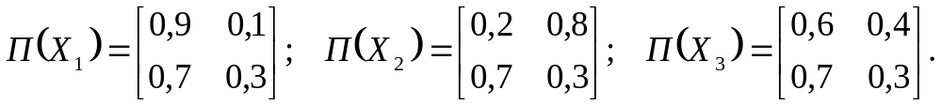
Варіант 6
Точка А „блукає” по осі абсцис відповідно до закону: на кожному кроці вона з імовірністю 0,5 залишається на місці, з імовірністю 0,3 зміщується на одиницю вправо і з імовірністю 0,2 – вліво.
Промоделювати реалізацію переходів і визначити кінцевий стан точки А за k = 20 кроків, якщо її початковий стан – початок координат.
Варіант 7
Тригер може знаходитися в одному з двох стійких станів: z₁ = 0 і z₂ = 1. Сукупність вхідних сигналів надходить у дискретні моменти часу t₁, t₂,... і приймає дві різні комбінації значень, які кодуються X₁ і Х₂, і переводять тригер з одного стану в інший. Тригер функціонує в стохастичних умовах під дією внутрішніх і зовнішніх випадкових збурень. Імовірності вхідних сигналів: Р(Х₁)= 0.55; Р(Х₂) = 0.45, матриці перехідних імовірностей:
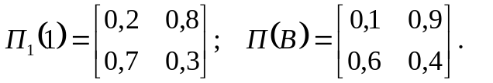
Змоделювати переходи станів тригера за k = 20 тактів, якщо його початкові стани рівномірні.
Варіант 8
ОС включає в себе два процесори. Завдання на обробку надходять кожні 30 хв. і залежно від складності займають один або два процесори. Система може знаходитись в станах: z₁ – справні два процесори; z₂ – справний перший процесор; z₃ – справний другий процесор; z₄ – обидва процесори несправні. Процесор, що вийшов з ладу, відновлюється. Змоделювати стан системи протягом 10 год, якщо в початковий момент два процесори справні, а матриці перехідних імовірностей кожного процесора мають вигляд:
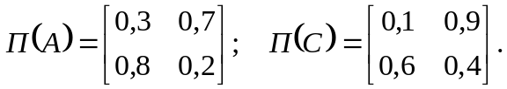
Варіант 9
Двоканальна інформаційна система функціонує при різних рівнях сигналу, які змінюються стрибкоподібно і можуть бути віднесені до одного з двох класів А і В, що не перетинаються. В кожний момент контролю t_{k} , k = 1,2,... система може знаходитися в одному зі станів: z₁ – обидва канали в робочому стані; z₂ – один канал несправний; z₃ – система вийшла з ладу. Відомі імовірності появи сигналів: Р(А) = 0.7, Р(В) = 0.3, а також матриці перехідних ймовірностей системи:
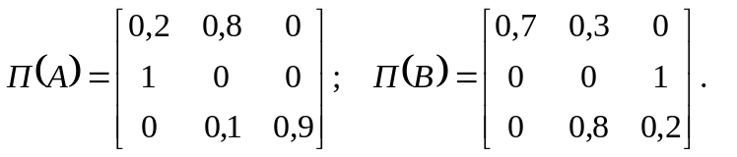
Змоделювати стани системи за k = 15 тактів контролю, якщо на початку працездатні обидва канали.
Варіант 10
Інформаційна система, яка складається з т = 2 незалежних об'єктів, кожні 15 хв. піддається контролю. Кожний із об'єктів системи може знаходитись в одному з двох станів: z₁ – справний; z₂ – несправний. Матриці перехідних імовірностей об'єктів контролю мають вигляд:
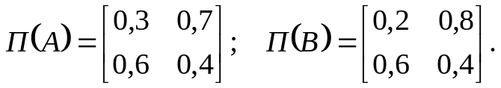
Змоделювати зміни станів системи за 5 год, якщо в початковий момент (t = 0) обидва об'єкти справні.
Варіант 11
Автоматична технологічна лінія, що здійснює випуск пристроїв для ЕОМ, підлягає огляду в моменти часу t_{i} (і = 1,2,..., n).
Можливі стани лінії:
z₁ – повністю справна;
z₂ – порушення технологічного процесу (брак);
z₃ – простій лінії (відсутні комплектуючі виробу);
z₄ – лінія вийшла з ладу.
Матриця імовірностей початкових станів має вигляд:
Р(0) = [0,7 0,1 0,2 0],
а матриця перехідних імовірностей:
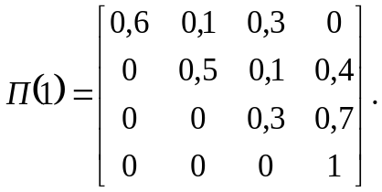
Варіант 12
Змоделювати процес функціонування імовірнісного автомата з випадковими переходами за k = 20 тактів, якщо його вхідний алфавіт двійковий X = {х₁,х₂}, множини станів автомата Z і вихідний алфавіт Y трійкові z = {z₁, z₂, z₃}, у = {у₁, у₂, у₃} Матриця переходів станів автомата має вигляд:
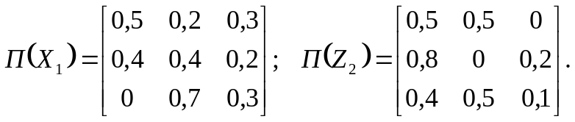
Початковий стан z₀ і вхідний сигнал X автомата задані розподілами: Р_{z} (0) = [Pzo₁ = 0,7 Pzo₂ = 0.3 Pzo₃ = 0]; Р_{х} (0) = [Рх₁ = 0.5 Рх₂ = 0.5]. Функція виходів автомата детермінована і задає вихідний сигнал у_{i}(t_{k}) = z_{i}{t_{k}) .
Варіант 13
Для функціонування блока інформаційної системи достатньо, щоб працював хоча б один із двох взаємозамінюваних вузлів. При виході з ладу одного із вузлів блок продовжує нормально функціонувати за рахунок іншого. Контроль станів блока здійснюється через кожні 20 хв роботи. Вузол, що вийшов з ладу, починає ремонтуватись. Матриця перехідних імовірностей станів блока має вигляд:
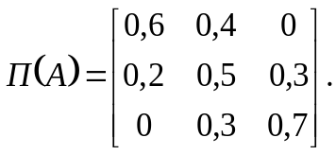
Змоделювати процес функціонування блока за 5 год., якщо в початковий момент (t = 0) обидва вузли справні.
Варіант 14
На складі зберігаються і видаються для проведення ремонту інформаційно-обчислювальної техніки запасні частини. Замовлення на видачу комплектів надходять через 2 год. У процесі роботи склад може знаходитися в одному зі станів: z₁ – наявні всі необхідні комплекти; z₂ – видаються деякі з необхідних комплектів; z₃ – необхідні комплекти відсутні. Змоделювати процес роботи складу протягом 40 год, якщо матриці перехідних П(1) і початкових Р(0) імовірностей мають вигляд:
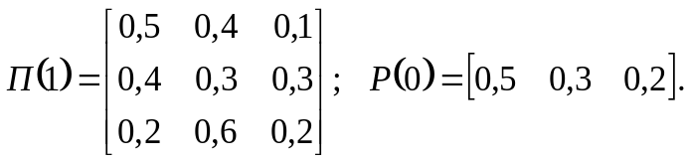
Варіант 15
Інформаційна система в дискретні моменти часу під впливом двійкового вхідного сигналу X = {0; 1} і внутрішніх випадкових факторів змінює свій стан на множині Z = {z₁ z₂ z₃ z₄}. Відомі дискретні розподіли імовірностей вхідного сигналу Р_{х} і початкового стану системи P_{z}(0):
Р_{х}=[0,75 0,25]; P_{z}(0) = [0,4 0,3 0,2 0,1],
а також матриці перехідних імовірностей:
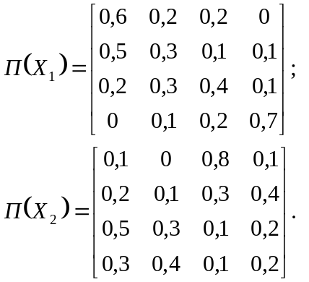
Змоделювати процес зміни станів системи за k = 20 тактів контролю.
Лабораторна робота 5
Моделювання у GPSS World одноканальних СМО
та оцінка якості їх функціонування
Мета лабораторної роботи – ознайомитись з алгоритмами моделювання одноканальних розімкнутих і замкнутих СМО та провестити оцінки отриманих результатів.
Короткі теоретичні відомості
Розглянемо спочатку моделювання одноканальних розімкнутих СМО. Вирішимо задачу імітаційним методом. Для полегшення побудови імітаційної моделі, зобразимо графічно процес функціонування одноканальної розімкнутої системи (рис. 1).
1
67
7
5
3
44
2
Рис. 1. Графічне зображення функціонування одноканальної розімкнутої системи масового обслуговування
Проаналізуємо всі події, які відбуваються в одноканальній розімкнутій системі:
1. Генерування вимог, що надходять в систему (GENERATE -Генерувати).
- Вхід вимог у чергу (QUEUE - Черга).
- Перевірка зайнятості каналу обслуговування (SEIZE - Зайняти).
- Вихід вимоги з черги (DEPART - Вийти).
- Обслуговування вимоги (ADVANCE - Затримати).
- Звільнення каналу обслуговування (RELEASE - Звільняти).
- Вихід вимоги із системи (TERMINATE - Завершити).
Оскільки вимоги не повертаються в систему, то ми маємо одноканальну розімкнуту систему.
Збір статистичної інформації для черги до першого виду обладнання можна забезпечити з допомогою операторів QUEUE і DEPART.
Вимога буде перебувати в черзі доти, поки не надійде повідомлення про звільнення об’єкта. Для цього використовується оператор SEIZE (Зайняти), який визначає зайнятість об’єкта, і при його звільненні чергова вимога виходить із черги і надходить в канал на обслуговування.
Вихід вимоги з черги в об’єкт фіксується оператором DEPART (Вийти) з відповідним ім’ям черги.
Далі повинен бути промодельований час обробки вимоги в каналі обслуговування.
Після обробки системі повинно бути надіслане повідомлення про звільнення каналу обслуговування. Це відбувається з допомогою оператора RELEASE (Звільнити).
Варто наголосити, що парні оператори QUEUЕ і DEPART для кожної черги повинні мати одне і те ж, але своє унікальне ім’я або номер. Це також відноситься і до операторів SEIZE і RELEASE.
Після обробки вимога з допомогою оператора TERMINATE залишає систему.
Для початку моделювання необхідно:
- клацнути по пункту File головного меню системи. З’явиться випадаюче меню;
- клацнути по пункту New (Создать) випадаюче меню. З’явиться діалогове вікно Новый документ;
- виділити пункт Model і клацнути по кнопці ОК. З’явиться вікно моделі, в яке необхідно ввести дану програму.
Перед початком моделювання можна встановити вивід тих параметрів моделювання, які потрібні користувачу. Для цього потрібно:
- клацнути по пункту Edit (Правка) головного меню системи або натиснути комбінацію клавіш Alt+E. З’явиться випадаюче меню;
- клацнути по пункту Settings (Установки) випадаючого меню. З’явиться діалогове вікно SETTINGS для даної моделі;
- клацнути по викладці Reports (Отчеты), в якій можна встановити необхідні вихідні дані.
Наявність галочки у віконцях свідчить про те, що ця імітаційна модель буде виведена у вікні результатів моделювання. В нашому прикладі потрібно вивести інформацію про наступні обєкти:
- Facilities (Каналы обслуживания);
- Queues (Очереди).
Після створення імітаційну модель необхідно відкомпілювати і запустити на виконання. Для цього потрібно:
- клацнути по пункту Command головного меню системи або натиснути комбінацію клавіш Alt+C. З’явиться випадаюче меню;
- клацнути по пункту Create Simulation випадаючого меню.
Якщо в моделі є команда керування START, то вихідна імітаційна модель буде виконуватись після компілювання, якщо в ній немає помилок. Буде виконуватись те число прогонів, яке вказане в полі операнда А команди START. Потім з’явиться вікно JOURNAL (Журнал) і результати роботи програми у вікні REPORT (Звіт).
У верхній стрічці вказується:
- START TIME (Початковий час) – 0.000;
- END TIME (Час завершення) – 1612.366;
- BLOCKS (Число блоків) – 7;
- FACILITIES (Число каналів обслуговування) -1;
- STORAGES (Число накопичувачів) – 0.
Нижче вказуються результати моделювання для каналу обслуговування FACILITY з заданим іменем:
- ENTRIES (Число входів) – 200;
- UTIL. (Коефіцієнт використання) – 0.868;
- AVE.TIME (Середній час обслуговування) – 6.996;
- AVAIL. (Доступність) – 1;
- OWNER – 0;
- PEND – 0;
- INTER – 0;
- RETRY (Повтор) – 0;
- DELAY (Відмова) – 0.
Нижче вказуються результати фунцкіонування черги (QUEUE) з заданим іменем:
- MAX (Максимальний вміст) -1;
- CONT. (Поточний вміст) – 0;
- ENTRY (Число входів) – 200;
- ENTRY(0) (Число нульових входів) – 141;
- AVE.CONT. (Середнє число входів) – 0.034
- AVE.TIME (Середній час) – 0.276;
- AVE.(-0) – 0.937;
- RETRY – 0.
Тепер розглянемо специфіку моделювання замкнутих СМО.
Для полегшення побудови імітаційної моделі, зобразимо графічно процес функціонування одноканальної розімкнутої системи (рис. 2).
Рис. 2. Графічне зображення функціонування одноканальної замкнутої системи масового обслуговування
1
5
3
2
67
7
44
8
Розглянемо всі події, які відбуваються в одноканальній замкненій системі:
  - Генерування вимог, що надходять в систему (GENERATE -Генерувати).
- Доставка вимоги в чергу (ADVANCE - Просунути).
- Вхід вимоги в чергу (QUEUE - Черга).
- Перевірка зайнятості каналу обслуговування (SEIZE - Зайняти).
- Вихід вимоги з черги (DEPART - Вийти).
- Обслуговування вимоги (ADVANCE - Затримати).
- Звільнення каналу обслуговування (RELEASE - Звільняти).
- Повернення вимоги в систему (TRANSFER - Передати).
Оскільки вимоги повертаються в систему, то ми маємо одноканальну замкнену систему. Тобто особливістю моделювання замкнутих СМО є генерування обмеженої кількості транзактів (вимог) і відсутність блока для вилучення транзактів із моделі.
Постановка завдання для моделювання одноканальних розімкнутих СМО
В одноканальну СМО надходять заготовки за експоненціальним розподілом. Середній час надходження запитів становить λ хв. Всі заготовки стають в чергу на обробку і чекають звільнення каналу обслуговування. Середній час виготовлення виробу із заготовки на станку становить β хв. і підчиняється нормальному закону розподілу.
Кількість заготовок, які пройшли через станок становлять a, b, c.
Визначити для заданої кількості заготовок:
- Коефіцієнт використання каналу обслуговування.
- Середній час обслуговування одного замовлення.
- Максимальну довжину черги.
- Середнє значення кількості заготовок в черзі.
- Середній час перебування заготовки в черзі.

Вхідні дані для моделювання
№ варіанту | λ | β | a | b | c
1 | 12 | 10±2 | 300 | 3000 | 30000
2 | 7 | 8±2 | 500 | 5000 | 50000
3 | 18 | 15±3 | 800 | 8000 | 80000
4 | 9 | 7±1 | 600 | 6000 | 60000
5 | 6 | 8±1 | 400 | 4000 | 40000
6 | 22 | 20±3 | 700 | 7000 | 70000
7 | 10 | 7±1 | 200 | 2000 | 20000
8 | 12 | 13±2 | 100 | 1000 | 10000
9 | 7 | 6±1 | 900 | 9000 | 90000
10 | 18 | 18±2 | 400 | 4000 | 40000
11 | 13 | 14±2 | 800 | 8000 | 80000
12 | 8 | 6±1 | 500 | 5000 | 50000
13 | 9 | 11±1 | 200 | 2000 | 20000
14 | 25 | 22±3 | 300 | 3000 | 30000
15 | 30 | 25±3 | 700 | 7000 | 70000
Постановка завдання для моделювання одноканальних замкнутих СМО
Кран, який стоїть на нижньому складі, розвантажує автомобілі з колодами з інтенсивністю λ хвилини. Машини під‘їжають на розгрузку, попадають в чергу, чекають звільнення крану і розвантажуються. Після цього, автомобілі їдуть верхній склад, там завантажуються і повертаються назад на розгрузку. В середньому, на це затрачається β хвилин. Потоки вимог підчиняються нормальному закону розподілу.
Кількість машин, яка працює у системі рівна µ штук.
Змоделювати роботу системи на протязі a,b,c хвилин.
Знайти:
- Продуктивність крана.
- Середній час обслуговування однієї машини.
- Загальну кількість машин, яка була розвантажена краном протягом модельного часу.
- Максимальну довжину черги.
- Середнє значення кількості машин в черзі.
- Середній час перебування машини в черзі.
Вхідні дані для моделювання
№ варіанту | λ | β | µ | a | b | c
1 | 8 | 30±2 | 4 | 300 | 3000 | 30000
2 | 6 | 28±2 | 5 | 500 | 5000 | 50000
3 | 10 | 55±3 | 6 | 800 | 8000 | 80000
4 | 18 | 70±1 | 4 | 600 | 6000 | 60000
5 | 21 | 85±1 | 5 | 400 | 4000 | 40000
6 | 6 | 40±3 | 6 | 700 | 7000 | 70000
7 | 15 | 57±1 | 4 | 200 | 2000 | 20000
8 | 8 | 33±2 | 5 | 100 | 1000 | 10000
9 | 12 | 68±1 | 6 | 900 | 9000 | 90000
10 | 5 | 18±2 | 4 | 400 | 4000 | 40000
11 | 14 | 71±2 | 5 | 800 | 8000 | 80000
12 | 6 | 32±1 | 6 | 500 | 5000 | 50000
13 | 8 | 25±1 | 4 | 200 | 2000 | 20000
14 | 13 | 62±3 | 5 | 300 | 3000 | 30000
15 | 15 | 84±3 | 6 | 700 | 7000 | 70000

Лабораторна робота 6
Моделювання у GPSS World багатоканальних СМО
та оцінка якості їх функціонування
Мета лабораторної роботи – ознайомитись з алгоритмами моделювання багатоканальних розімкнутих і замкнутих СМО та проаналізувати оцінки отриманих результатів.
Короткі теоретичні відомості
Розглянемо спочатку моделювання багатоканальних розімкнутих СМО. Зобразимо графічно процес функціонування трьохканальної розімкнутої системи масового обслуговування. На рис. 3 представлені основні події, які виникають в процесі роботи СМО.

1
67
7
5
8
44
2,3
Рис. 3. Графічне зображення функціонування багатоканальної розімкнутої системи масового обслуговування
Охарактеризуємо кожну подію, яка виникає в системі, що моделюється:
- Надходження вимог в систему (GENERATE).
- Вхід вимоги в накопичувач (ENTER).
- Визначення каналу обслуговування (TRANSFER).
- Очікування звільнення одного із каналів обслуговування (SEIZE).
- Вихід вимоги з накопичувач (LEAVE).
- Час обслуговування вимоги в каналі обслуговування (ADVANCE).
- Звільнення каналу обслуговування (RELEASE).
- Вихід вимоги з системи (TERMINATE).
Вимога в багатоканальній системі по черзі перевіряє всі можливі канали обслуговування до тих пір поки не знайде вільного. Перевагу мають ті канали, які стоять першими. Цього можна уникнути використовуючи блок TRANSFER в режимі PICK.
Тепер розглянемо специфіку моделювання замкнутих СМО.
Зобразимо графічно процес функціонування трьохканальної замкнутої системи масового обслуговування (рис. 4).
Охарактеризуємо кожну подію, яка виникає в системі, що моделюється:
- Надходження вимоги в систему (GENERATE).
- Вхід вимоги в накопичувач (ENTER).
- Передача вимоги в один із вільних каналів обслуговування (TRANSFER).
- Очікування звільнення одного із каналів обслуговування (SEIZE).
- Вихід вимоги з накопичувач (LEAVE).
- Час обслуговування вимоги в каналі обслуговування (ADVANCE).
- Звільнення каналу обслуговування (RELEASE).
- Повернення вимоги в систему (TRANSFER).
1
67
7
5
8
44
2,3
Рис. 4. Графічне зображення функціонування багатоканальної замкнутої системи масового обслуговування
Оскільки вимоги з усіх каналів обслуговування повертаються в систему, то ми маємо багатоканальну замкнену систему. Моделювання багатоканальних замкнутих СМО вимагає генерування обмеженої кількості транзактів (вимог) і відсутність блока для вилучення транзактів із моделі.
Постановка завдання для моделювання багатоканальних розімкнутих СМО
В деревооброблювальному цеху стоїть 3F однотипних точильних верстати з інтенсивністю обслуговування 32µ хв, який підпорядкований експонМ-ному законом розподілу. Заготовки надходять на оброблення кожних 12β хв за норм N-ним законом розподілу. Попередньо всі заготовки попадають в накопичувач вмістимістю 5 замовлень і чекають звільнення одного з верстатів.
Після оброблення заготовки виходять з системи .
Згенерувати оброблення 500 заготовок. Роботу системи організувати за допомогою блоку TRANSFER в режимах ALL і PICK.
Знайти:
- Коефіцієнти завантаження точильних верстатів;
- Максимальну кількість заготовок в черзі;
- Середню кількість заготовок в черзі;
- Середній час оброблення однієї заготовки.
Вхідні дані для моделювання
№ в-ту | λ | β | F | N | M
1 | 45 | 25±2 | 2 | експоненціальний | нормальний
2 | 32 | 12 | 3 | експоненціальний | експоненціальний
3 | 15±2 | 5 | 4 | нормальний | експоненціальний
4 | 38±3 | 9±1 | 5 | нормальний | нормальний
5 | 22 | 14±2 | 2 | експоненціальний | нормальний
6 | 18 | 7 | 3 | експоненціальний | експоненціальний
7 | 29±3 | 8 | 4 | нормальний | експоненціальний
8 | 19±2 | 5±1 | 5 | нормальний | нормальний
9 | 24 | 14±2 | 2 | експоненціальний | нормальний
10 | 35 | 15 | 3 | експоненціальний | експоненціальний
11 | 27±2 | 8 | 4 | нормальний | експоненціальний
12 | 38±3 | 15±2 | 5 | нормальний | нормальний
13 | 16 | 9±1 | 2 | експоненціальний | нормальний
14 | 28 | 7 | 3 | експоненціальний | експоненціальний
15 | 30±3 | 9 | 4 | нормальний | експоненціальний
Постановка завдання для моделювання замкнутих СМО
В 3N-канальну систему масового обслуговування надходять об’єкти за експонK-тим законом розподілу і з середнім часом 32λ хв. Після цього попадають в накопичувач, вмістимістю 7 замовлень, і чекають звільнення одного з каналів обслуговування. Кількість об’єктів, які обслуговуються каналами обслуговування становить 5М штук. Інтенсивність обслуговування становить 12β хв і характеризується експF-тим законом розподілу.
Після обслуговування об’єкти повертаються в систему.
Згенерувати роботу системи на протязі 600 хв. Роботу системи організувати за допомогою блоку TRANSFER в режимах ALL і PICK.
Знайти:
- Коефіцієнти завантаження каналів обслуговування.
- Середній час обслуговування одного об’єкта.
- Кількість об’єктів, які обслуговувались на кожному каналі обслуговування.
- Максимальну кількість об’єктів в накопичувачі.
- Середню кількість об’єктів в накопичувачі.
- Середній час перебування об’єкта в накопичувачі.
- Коефіцієнт використання накопичувача.
Вхідні дані для моделювання
№ в-ту | λ | β | N | М | K | F
1 | 45 | 25±2 | 2 | 4 | експоненціальний | нормальний
2 | 32 | 12 | 3 | 5 | експоненціальний | експоненціальний
3 | 15±2 | 5 | 4 | 6 | нормальний | експоненціальний
4 | 38±3 | 9±1 | 5 | 7 | нормальний | нормальний
5 | 22 | 14±2 | 2 | 4 | експоненціальний | нормальний
6 | 18 | 7 | 3 | 5 | експоненціальний | експоненціальний
7 | 29±3 | 8 | 4 | 6 | нормальний | експоненціальний
8 | 19±2 | 5±1 | 5 | 7 | нормальний | нормальний
9 | 24 | 14±2 | 2 | 4 | експоненціальний | нормальний
10 | 35 | 15 | 3 | 5 | експоненціальний | експоненціальний
11 | 30±3 | 9 | 4 | 6 | нормальний | експоненціальний
12 | 28±2 | 7±1 | 5 | 7 | нормальний | нормальний
13 | 16 | 9±1 | 2 | 4 | експоненціальний | нормальний
14 | 38 | 15 | 3 | 5 | експоненціальний | експоненціальний
15 | 27±2 | 8 | 4 | 6 | нормальний | експоненціальний

Лабораторна робота 7
Моделювання у GPSS World багатофазних розімкнутих СМО та оцінка якості їх функціонування
Мета лабораторної роботи – ознайомитись з алгоритмами моделювання багатофазних розімкнутих СМО та проаналізувати оцінки отриманих результатів.
Короткі теоретичні відомості
Для полегшення побудови імітаційної моделі, зобразимо графічно процес функціонування трьохфазної розімкнутої системи масового обслуговування. На рис. 5 представлені основні події, які виникають в процесі роботи трьохфазної розімкнутої СМО.
Рис. 5. Графічне зображення функціонування багатофазної розімкнутої системи масового обслуговування
1
20
4
2
57
6
34
10,11,12,13
14
9
84
17
15
187
19
164
7
Охарактеризуємо кожну подію, яка виникає в системі, що моделюється:
1. Генерування вимог, що надходять в систему (GENERATE).
- Вхід вимог у чергу (QUEUE).
- Перевірка зайнятості каналу обслуговування (SEIZE).
- Вихід вимоги з черги (DEPART - Вийти).
- Обслуговування вимоги (ADVANCE).
- Звільнення каналу обслуговування (RELEASE).
- Передача вимоги із однієї фази в іншу (ADVANCE).
- Вхід вимоги в накопичувач (ENTER).
- Передача вимоги в один із вільних каналів обслуговування (TRANSFER).
- Очікування звільнення одного із каналів обслуговування (SEIZE).
- Вихід вимоги з накопичувач (LEAVE).
- Час обслуговування вимоги в каналі обслуговування (ADVANCE).
- Звільнення каналу обслуговування (RELEASE).
- Передача вимоги із однієї фази в іншу (ADVANCE - Затримати).
- Вхід вимог у чергу (QUEUE - Черга).
- Перевірка зайнятості каналу обслуговування (SEIZE - Зайняти).
- Вихід вимоги з черги (DEPART - Вийти).
- Обслуговування вимоги (ADVANCE - Затримати).
- Звільнення каналу обслуговування (RELEASE - Звільняти).
- Вихід вимоги з системи (TERMINATE).
З наведеної схеми видно, що багатофазна система – це послідовне поєднання одноканальних і багатоканальних систем. Тому при розробленні даної моделі скористайтесь теоретичними відомостями попередніх лаболаторних робіт.
Постановка завдання
В інформаційно-обчислювальній системі відбуваються наступні етапи: “Ввід інформації”, “Обробка інформації”, “Вивід інформації”.

“Ввід інформації” триває 14β секунд і підпорядковується expN-му закону розподілу.
“Обробка інформації” здійснюється трьома процесорами, в яких час оброблення інформації становить 45±5 39±3 42±4 секунд відповідно і характерезуються normM-ними законами розподылу.

“Вивід інформації” триває 10±3γ секунд і підпорядковується нормК-му закону розподілу. Інформації надходить в систему кожні 15α секунд і підпорядковується експоненціальному закону розподілу. Середній час передачі інформації від однієї фази до іншої рівний 2+-1l і 3+-1m секунд і характеризуються нормальними розподілами.
Змоделювати роботу системи протягом 1000 с і визначити її основні характеристики:
- Коефіцієнти використання всіх процесорів;
- Середній час обслуговування вимоги на кожній фазі;
- Максимальну кількість вимог, які перебувають в черзі на обслуговування;
- Середній час перебування вимог в чергах.
Вхідні дані для моделювання
№  в-ту | α | β | λ | ϕ | μ | γ | l | m | N | М | K
1 | 30 | 25±3 | 73 | 58 | 85 | 28±2 | 3±1 | 5±2 | норм. | експ. | норм.
2 | 15 | 14 | 45±5 | 39±3 | 42±4 | 10±3 | 2±1 | 3±1 | експ. | норм. | норм.
3 | 28 | 25 | 70±5 | 65±3 | 72±6 | 22 | 4±2 | 4±2 | експ. | норм. | експ.
4 | 7 | 5±2 | 12 | 18 | 14 | 6±2 | 3±1 | 2±1 | норм. | експ. | норм.
5 | 19 | 17±3 | 50±4 | 45±3 | 55±5 | 22 | 5±2 | 3±1 | норм. | норм. | експ.
6 | 15 | 13 | 41 | 38 | 35 | 14 | 3±1 | 4±2 | експ. | експ. | експ.
7 | 13 | 10±3 | 28 | 31 | 25 | 15±3 | 4±2 | 3±1 | норм. | експ. | норм.
8 | 8 | 7±2 | 21±3 | 19±4 | 15±5 | 10 | 3±1 | 2±1 | норм. | норм. | експ.
9 | 22 | 19 | 55±4 | 61±5 | 53±3 | 19 | 3±2 | 3±1 | експ. | норм. | експ.
10 | 25 | 22 | 60 | 65 | 70 | 28±4 | 4±2 | 3±1 | експ. | експ. | норм.
11 | 16 | 14±2 | 38 | 45 | 42 | 12 | 3±2 | 2±1 | норм. | експ. | експ.
12 | 21 | 18 | 55±5 | 49±3 | 58±6 | 17 | 5±3 | 4±2 | експ. | норм. | експ.
13 | 17 | 15 | 42±3 | 44±4 | 48±5 | 14 | 4±2 | 3±1 | експ. | норм. | експ.
14 | 13 | 10 | 33 | 28 | 31 | 15±3 | 2±1 | 3±2 | експ. | експ. | норм.
15 | 9 | 8±2 | 25±4 | 21±3 | 28±5 | 10±2 | 2±1 | 2±1 | норм. | норм. | норм.

Лабораторна робота 8
Моделювання виробничих систем (на прикладі моделювання роботи транспортного конвеєра та моделювання роботи ділянки цеху)
Мета лабораторної роботи – ознайомитись з алгоритмами моделювання виробничих систем на прикладі моделювання роботи транспортного конвеєра та моделювання роботи ділянки цеху.
Короткі теоретичні відомості
Розглянемо спочатку особливості моделювання транспортного конвеєра. На рис. 6 представлені основні події, які виникають в процесі роботи системи “Транспортний конвеєр – робітник”.
Коротко охарактеризуємо кожну подію, яка виникає в системі, що моделюється:
- Надходження деталей (вимоги) на обробку (GENERATE).
- Передача деталі першому робітнику (GATE).
- Передача деталі першому робітнику, якщо він вільний (SEIZE).
- Час виконання операції першим робітником (ADVANCE).
- Звільнення першого робітника, тобто каналу обслуговування (RELEASE).
- Завершення виконання операції – деталь залишає систему (TERMINATE).
- Передача деталі другому робітнику (GATE).
- Передача деталі другому робітнику, якщо він вільний, а перший робітник зайнятий (SEIZE).
- Виконання операції другим робітником (ADVANCE).
- Звільнення другого робітника (RELEASE).
- Завершення виконання операції – деталь залишає систему (TERMINATE).
- Деталь залишає систему необробленою (TERMINATE).
1
107
8
9
3
44
2
Рис. 6. Графічне зображення функціонування системи “Транспортний конвеєр – робітник”
67
5
11
7
12
Для моделювання заданого процесу імітаційну модель можна розділити на кілька секторів. В першому секторі моделюється процес надходження деталей на обробку, передача деталей першому робітнику і обробка деталі першим робітником. В другому секторі моделюється процес передачі деталей другому робітнику і обробка деталі другим робітником. А також вихід деталі із системи необробленою. В третьому секторі моделюється час функціонування системи – 480 хвилин.
Моделювання роботи ділянки цеху. Для моделювання роботи ділянки цеху необхідно сформувати два вхідних потоки виробів і часовий інтервал моделювання всього виробничого процесу. Та перед цим необхідно вибрати одиницю вимірювання часу. Для даного виробничого процесу можна взяти в якості одиниці виміру хвилину.
Для вирішення нашого завдання необхідно створити три сегменти моделі для моделювання:
- Процес надходження виробів першого і другого типу, а також присвоєння їхнім параметрам тривалостей обслуговування на кожному виді обладнання;
- обслуговування виробів на кожному виді обладнання;
- час виготовлення виробів протягом робочого дня (8 год.) при двозмінному режимі.
Оскільки ми обрали в якості одиниці виміру часу хвилину, час моделювання процесу складе 8 × 60 × 2 = 960 хв.
В першому сегменті будемо спочатку моделювати перший потік виробів (вимог), які надходять на обробку. Моделювання потоку виробів виконаємо з допомогою оператора GENERATE (Генерувати). Потім присвоюємо по черзі їхнім параметрам тривалості обслуговування на кожному виді обладнання і передаємо їх на обслуговування. Це можна зробити за допомогою блоків ASSIGN і TRANSFER.
Аналогічно моделюємо другий потік вимог.
В другому сегменті будемо моделювати обслуговування виробів на кожному виді обладнання. Це можна зробити аналогічно до моделювання багатофазних систем.
В третьому сегменті моделюється час роботи системи.
Постановка завдання для моделювання роботи транспортного конвеєра
Припустимо, що до робочих надходять на оброблення деталі з транспортного конвеєра. Інтервал між надходженнями двох деталей, що йдуть одна за одною, рівний 15+-2λ хв. Час оброблення деталі першим робочим складає 18+-2β хв., а другим – 16+-2µ хв. Всі вони підпорядковані нормальному закону розподілу. Якщо перший робочий зайнятий, він не бере деталь з конвеєра, і вона переміщається до другого робочого. Якщо другий робочий також зайнятий, то деталь покидає систему необробленою. Потрібно змоделювати роботу першого і другого робочого протягом зміни.
Необхідно визначити коефіцієнт використання першого і другого робочих (першого і другого каналів обслуговування) і число деталей, виготовлених кожним з них.
Вхідні дані для моделювання
№ варіанту | λ | β | µ
1 | 25±2 | 30±3 | 32±3
2 | 15±2 | 18±2 | 16±2
3 | 10±2 | 11±2 | 12±2
4 | 15±1 | 20±1 | 18±2
5 | 10±2 | 12±1 | 15±2
6 | 12±3 | 14±3 | 15±2
7 | 9±1 | 10±1 | 10±2
8 | 17±2 | 28±2 | 20±2
9 | 8±1 | 10±1 | 12±2
10 | 14±2 | 15±2 | 18±2
11 | 15±2 | 17±2 | 15±2
12 | 9±1 | 10±1 | 12±2
13 | 13±2 | 12±1 | 15±2
14 | 9±3 | 7±1 | 15±2
15 | 11±3 | 13±3 | 11±2
Постановка завдання для моделювання роботи ділянки цеху
Промоделюємо роботу ділянки цеху, що складається з трьох видів обладнання, яке обслуговує два потоки виробів. Відомі інтервали часу між надходженням виробів кожного типу на обробку. Вони відповідно рівні 49+-4µ і 25±3β хв. з рівномірним законом розподілу. Відомий час виготовлення виробу кожного потоку на кожному обладнанні. Так, час виготовлення виробу першого потоку на першому виді обладнання складає 28±3φ хв., на другому – 50±5ψ і на третьому – 48+-6η хв. Час виготовлення виробу другого потоку на першому виді обладнання складає 21±4λ хв, на другому – 22±3ω і на третьому – 19±2δ хв. Тривалість виготовлення деталей на всіх видах обладнання визначається рівномірним законом розподілу.
Перед нами виникають наступні задачі:
- промоделювати роботу ділянки цеху протягом робочого дня (8 год) при двозмінному режимі;
- визначити середнє завантаження кожного виду обладнання, середній час обробки виробів кожного типу, довжину черг перед кожним видом обладнання, розмір складу, необхідний для даного потоку виробів;
- запропонувати способи модифікації ділянки цеху з метою підвищення ефективності його роботи
Вхідні дані для моделювання
№ вар. | µ | β | φ | ψ | η | λ | ω | δ
1 | 50±5 | 25±3 | 21±4 | 32±4 | 19±2 | 18±2 | 28±3 | 29±2
2 | 80±7 | 42±4 | 38±3 | 32±4 | 45±5 | 28±3 | 50±5 | 48±6
3 | 65±5 | 25±3 | 21±4 | 22±3 | 19±2 | 18±2 | 28±3 | 29±3
4 | 40±6 | 31±3 | 27±4 | 32±4 | 29±3 | 29±4 | 28±2 | 32±4
5 | 58±5 | 25±2 | 41±3 | 35±4 | 39±2 | 18±2 | 28±3 | 21±3
6 | 53±5 | 42±3 | 41±5 | 52±6 | 49±4 | 38±5 | 41±4 | 39±5
7 | 25±3 | 50±5 | 18±2 | 28±3 | 29±2 | 21±4 | 19±2 | 32±4
8 | 42±4 | 80±7 | 28±3 | 50±5 | 48±6 | 38±3 | 45±5 | 32±4
9 | 25±3 | 65±5 | 18±2 | 28±3 | 29±3 | 21±4 | 19±2 | 22±3
10 | 31±3 | 40±6 | 29±4 | 28±2 | 32±4 | 27±4 | 29±3 | 32±4
11 | 25±2 | 58±5 | 18±2 | 28±3 | 21±3 | 41±3 | 39±2 | 35±4
12 | 42±3 | 53±5 | 38±5 | 41±4 | 39±5 | 41±5 | 49±4 | 52±6
13 | 49±4 | 25±3 | 28±3 | 50±5 | 48±6 | 21±4 | 22±3 | 19±2
14 | 29±2 | 42±4 | 18±2 | 28±3 | 29±3 | 27±4 | 32±4 | 29±3
15 | 48±6 | 25±3 | 29±4 | 28±2 | 32±4 | 41±3 | 35±4 | 39±2

Лабораторна робота 9
Моделювання обчислювальних систем (на прикладі моделювання
роботи ЕОМ для обробки завдань з різними пріоритетами)
Мета лабораторної роботи – ознайомитись з алгоритмами моделювання обчислювальних систем на прикладі обробки завдань з різними пріоритетами на ЕОМ та проаналізувати оцінки отриманих результатів.
Короткі теоретичні відомості
Якщо на вході ОКП утвориться черга, то вибір транзакта для його зайняття після звільнення відбувається:
- у порядку надходження – для транзактів з рівними пріоритетами;
- з урахуванням пріоритету, зазначеного операндом Е блоку GENERATE.
При цьому черговий транзакт із більшим пріоритетом чекає закінчення обслуговування попереднього транзакта незалежно від його пріоритету. Пріоритет враховується тільки в черзі, що утворюється. У ній транзакти вибудовуються в пріоритетному порядку.
Такий режим функціонування ОКП організується блоками SEIZE і RELEASE.
Однак може виникнути необхідність змоделювати ситуацію, коли черговий транзакт повинен зайняти ОКП, перервавши обслуговування попереднього транзакта. Таке переривання називається “захопленням” ОКП й моделюється блоком PREEMPT (захопити).
Коли ОКП вільний, блок PREEMPT працює так само, як і блок SEIZE. При зайнятому ОКП блок PREEMPT функціонує або в пріоритетному режимі, або в режимі переривання.
У пріоритетному режимі перервати обслуговування попереднього (того, що обслуговується) транзакта, тобто “захопити” ОКП, може тільки транзакт із більшим пріоритетом. Якщо пріоритет транзакта, що претендує на зайняття ОКП, дорівнює або нижчий пріоритету транзакта, що обслуговується, він потрапляє у список затримки ОКП останнім у своєму пріоритеті.
Перерваний транзакт може видалятись з системи, або відправлятись на дообслуговування. Час, який залишився до завершення обслуговування записується у заданий параметр перерваного транзакта.
У момент генерації транзактів всі його параметри нульові. Попередньо, за допомогою блоку ASSIGN можна задати будь-яку кількість значень параметрів транзактів.
Транзакт, що захопив ОКП, звільняє його від захоплення надходженням у блок RETURN.
Постановка завдання
На обробку ЕОМ приймають три класи завдань: А, В, С. Завдання класу А поступають в середньому через 97Т₁ хвилин, классу В - через 103Т₂ хвилин, класу С - через 86Т₃ хвилин і вимагають для виконання: клас А - 38Т₄ хвилин, клас В - 45Т₅ хвилин і класс С - 56Т₆ хвилин. Всі величини T_{i} (i=1…..6) - експоненціально розподілені випадкові величини.
Дисципліна обслуговування визначається комбінацією пріоритетів завдань:
А - високий, В і С – низький;
В - високий, А і С – низький;
С - високий, А і В – низький;
Завдання з високим пріоритетом монополізують ЕОМ в результаті чого перервані завдання не видаляються з системи, а відправляються на доопрацювання.
Оцінити вплив різних дисциплін обслуговування на такі параметри обчислювальної системи:
- Середня тривалість проходження завдань через систему;
- Середня довжина черги;
- Середній час очікування в черзі;
- Кылькысть перерваних повыдомлень.
Вхідні дані для моделювання
№  варіанту | Т₁ | Т₂ | Т₃ | Т₄ | Т₅ | Т₆
1 | 20 | 34 | 55 | 12 | 28 | 18
2 | 25 | 46 | 33 | 24 | 18 | 13
3 | 86 | 97 | 103 | 45 | 56 | 38
4 | 13 | 25 | 14 | 8 | 6 | 11
5 | 26 | 18 | 31 | 11 | 20 | 16
6 | 95 | 101 | 82 | 33 | 28 | 34
7 | 65 | 51 | 69 | 35 | 42 | 29
8 | 85 | 69 | 51 | 9 | 18 | 24
9 | 35 | 38 | 45 | 23 | 28 | 33
10 | 28 | 21 | 26 | 8 | 12 | 10
11 | 34 | 55 | 20 | 18 | 12 | 28
12 | 46 | 33 | 25 | 13 | 24 | 18
13 | 97 | 103 | 86 | 38 | 45 | 56
14 | 25 | 14 | 13 | 11 | 8 | 6
15 | 18 | 31 | 26 | 16 | 11 | 20

Лабораторна робота 10
Моделювання неперервних систем на прикладі поширення вірусу на системному диску
Мета лабораторної роботи – ознайомитись з алгоритмами моделювання неперервних систем та проаналізувати оцінки отриманих результатів.
Короткі теоретичні відомості
Модель будемо формувати із трьох секторів.
У першому секторі представимо частину процесу, яка моделюється як безперервний процес. У цій частині введемо систему диференціальних рівнянь і початкові дані.
У другому секторі представимо частину процесу, яка моделюється як дискретний процес.
У третьому секторі представимо праву частину системи звичайних диференціальних рівнянь за допомогою зовнішніх процедур вбудованої в систему GPSSW мови програмування PLUS.
Перший сектор моделі включає систему звичайних диференціальних рівнянь, що складається із двох рівнянь першого порядку. Крім того, введемо початкові умови й необхідні вихідні дані. Система диференціальних рівнянь може бути представлена в такому вигляді:
K_pfile INTEGRATE (Pfile())
K_nfile INTEGRATE (Nfile())
У дужках у правій частині рівнянь зазначений виклик процедур, що представляють собою праві частини відповідних рівнянь системи. Ці процедури описуються в третьому секторі моделі. Нижче зазначені початкові умови й інша інформація, що вводиться за допомогою оператора EQU. Параметр Koef являє собою коефіцієнт поширення інфекції, що залежить від безлічі факторів.
Другий сектор моделює часовий інтервал процесу моделювання. Він прийнятий у нашому завданні рівним 30 дням і може бути представлений у такому вигляді:
GENERATE 30
TERMINATE 1
Третій сектор моделі визначає праві частини диференціальних рівнянь системи за допомогою процедур вбудованої мови програмування для моделювання PLUS. Оскільки в процесі інтегрування шукані параметри можуть вийти за припустимі межі, то потрібно ввести відповідні обмеження за допомогою умовного оператора.
Аналогом такої моделі може бути модель поширення епідемії:
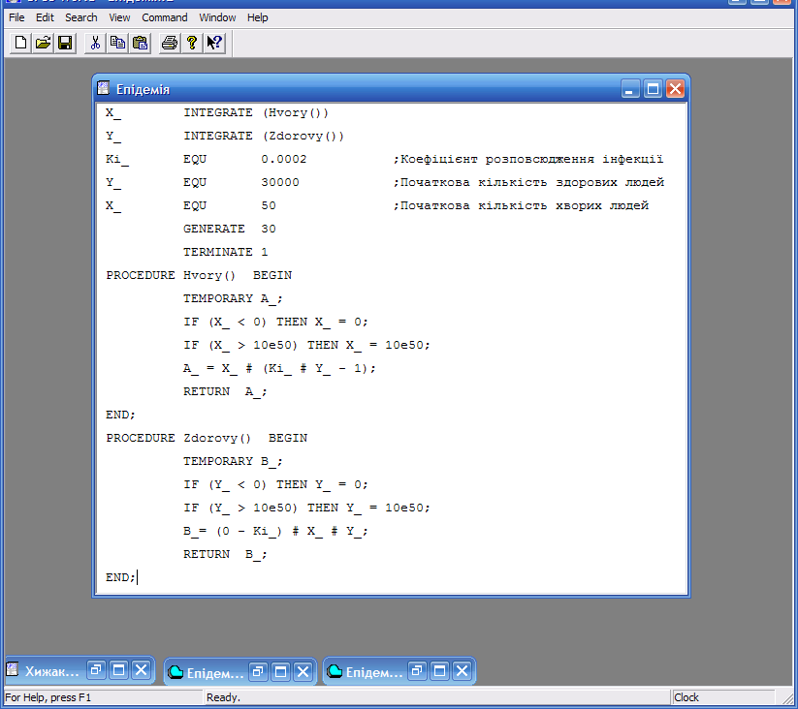
Після створення імітаційну модель необхідно відкомпілювати і запустити на виконання. Для цього:
- клацніть по пункту Command головного меню системи або натисніть комбінацію клавіш Alt+C. З'явиться меню, що випадає;
- клацніть по пункту Create Simulation (Створити виконувану модель) меню, що випадає.
Далі переходимо до представлення шуканого графіка. Для цього:
- клацніть по пункту Window головного меню системи або натисніть комбінацію клавіш Alt+W. З'явиться меню, що випадає;
- клацніть по пункту Simulation Window (Вікно моделювання) меню, що випадає. З'явиться спливаюче меню;
- клацніть по пункту Plot Window (Вікно графіка) спливаючого меню. З'явиться діалогове вікно Edit Plot Window (Вікно редагування графіка), у якому вводимо необхідну інформацію.
Клацніть по кнопках Plot (Графік) і Memorise (Запам'ятати). Інформація, введена в перших двох текстових полях, з'явиться у двох нижче розташованих багаторядкових списках.
Таким чином, можна вказати всю необхідну інформацію для виводу в графічному вигляді результатів моделювання, що стосуються шуканої змінної.
Постановка завдання
Припустимо, що на системному диску, кількість файлів якого становить 90N штук, виник вірус, і з'явилося 65000M пошкоджених файлів а також, що приріст пошкоджених файлів за день пропорційна добутку кількості непошкоджених файлів на кількість пошкоджених файлів. Коефіцієнт пропорційності 0.0004Koef (Коефіцієнт поширення вірусу) включає різного роду антивірусні заходи.
Відомо, що процес поширення вірусу може бути представлений системою двох диференціальних рівнянь:
K_pfile ' = K_ pfile * (Koef * K_nfile - 1);
K_ nfile ' = - Koef * K_ pfile * K_ nfile.
Потрібно визначити, як розвивається вірус і яка буде максимальна кількість пошкоджених файлів.
Результати моделювання представити у вигляді графіка, у якому по осі абсцис відкладається час моделювання системи, а по осі ординат – кількість пошкоджених і непошкоджених файлів у кожний момент часу моделювання системи.
Вхідні дані для моделювання
№ варіанту | M | N | Koef
1 | 20000 | 50 | 0.0001
2 | 55000 | 80 | 0.0002
3 | 48000 | 60 | 0.0003
4 | 35000 | 90 | 0.0004
5 | 50000 | 70 | 0.0005
6 | 46000 | 40 | 0.0006
7 | 88000 | 50 | 0.0007
8 | 32000 | 90 | 0.0008
9 | 49000 | 70 | 0.0009
10 | 58000 | 60 | 0.0001
11 | 43000 | 80 | 0.0002
12 | 39000 | 50 | 0.0003
13 | 65000 | 90 | 0.0004
14 | 72000 | 40 | 0.0005
15 | 56000 | 60 | 0.0006

Лабораторна робота 11
Проведення дисперсійного аналізу для дослідження вагомості впливу змінних користувача на об’єкт моделі.
Мета лабораторної роботи – ознайомитись з алгоритмом проведення дисперсійного аналізу та розібратись з оцінками отриманих результатів.
Короткі теоретичні відомості
Розробіть імітаційну модель поставленого завдання. Виберіть Edit►Insert Experiment►Screening… (Правка►Вставити експеримент► Відсіюючий...). Відкриється діалогове вікно Screening Experiment Generator (Генератор відсіюючого експерименту), яке потрібно заповнити необхідною інформацією.
В поля Experiment Name (Ім’я експеримента) і Run Procedure Name (Ім’я процедури запуску) введіть ім’я експеримента і процедури запуску відповідно.
Далі іде група полів Factors (Фактори), де заносяться змінні, вплив яких необхідно дослідити. Кожне ім’я фактора повинне бути іменем змінної користувача. Воно повинне починатись з літери і не співпадати з ключовим словом або СЧА. Для кожного фактора необхідно вибрати два рівня.
Наступною іде група Fraction (Частина дробового експерименту). Експеримент, що проводиться в GPSS World, може бути ПФЕ або ДФЕ. Група Fraction дозволяє обирати потрібний експеримент.
У полі Expression (Вираз) групи Result (Результат) введіть вираз за яким обчислюється досліджувана змінна, або ім’я комірки, в якій зберігається результат спостереження.
Після групи Result (Результат) розміщені два прапорці, які дозволяють вибирати додаткові опції, які полегшать проведення експерименту.
При виборі опцій Generate Run Procedure GPSS World створює разом із експериментом стандартну процедуру запуску, яку користувач може відкорегувати відповідно до своїх вимог. Вибір опції Load F11 with CONDUCT Command закріплює відповідну команду CONDUCT за функціональною клавішою [F11]. Тоді після створення об’єкту “Процес моделювання” для запуску експерименту потрібно лише натиснути функціональну клавішу [F11].
Тепер необхідно створити Plus-оператори і вставити їх у нижню частину розглянутої вище моделі. У лівій нижній частині діалогового вікна Screening Experiment Generator настисніть кнопку Insert Experiment (Вставити експеримент).
Оскільки була обрана опція Generate Run Procedure, то буде створена стандартна процедура запуску. З’явиться діалогове вікно, яке дає можливість користувачу змінити її відповідно до своїх вимог.
Після коригування натисніть Ок. Згенерований Plus-експеримент з’явиться після коду розробленої вами моделі. Plus-експеримент містить також виклик Plus-процедури запуску. Процедура запуску здійснює зв’язок між експериментом, що генерується, і процесом моделювання. Вона викликається стільки разів, скільки потрібно здійснити спостережень.
Проведемо експеримент. Для виклику експерименту призначена команда CONDUCT, яка раніше була закріплена за функціональною клавішою [F11].
Проведіть компіляцію, тобто створіть об’єкт “Процес моделювання”, для чого натисність [Ctrl]+[Alt]+[S]. Після цього натисність [F11]. Експеримент починає працювати. В ході роботи створюється звіт, який записується у вікно Journal (Журнал) створеного об’єкту. Кінцеві результати будуть виведені в таблиці.
У таблиці кожний фактор і взаємодія факторів представлені окремим рядком. У кожному рядку для даного ефекту (Effect) є результати основних обчислень і F-статистика. Чим більше значення F-статистики (F-for Only Main Effects), тим сильніший ефект. Ефект, а відповідно, і фактор, вважається вагомим, якщо перевищує критичне значення (Critical Value of F (p=.05)), яке також обчислюється GPSS World.
Постановка завдання
На складальну ділянку цеху через експоненціально розподілені інтервали часу з середнім значенням Т₁ хвилин поступають партії, кожна з яких складається з n деталей. Рівноймовірно деталі проходять одну з ПО:
- ПО1 впродовж експоненціального розподіленого інтервалу часу з середнім значенням Т₂ хвилин;
- П02 впродовж Т₃ хвилин (рівномірний розподіл).
У результаті оброблення можлива поява k відсотків бракованих деталей, які не поступають на лінію подальшого збирання, а знову прямують на відповідну попередню обробку. На процес збирання поступає одна деталь, яка пройшла ПО1, і одна деталь, яка пройшла ПО2. Процес збирання займає Т₄ хвилин. У кожен момент часу може відбуватися збирання тільки одного виробу (що складається з двох деталей). Потім зібраний виріб поступає на регулювання, яке триває T₅ хвилин. У кожен момент часу може проводитися регулювання тільки одного виробу.
Прибуток від виробництва одного виробу складає S₁ одиниць вартості. Якщо деталь виробу, яка пройшла ПО1, знаходилася в цеху більш за Т хвилин, вартість виробу зменшується удвічі.
Зменшення рівня браку до значення (k-r) вимагає r×S₂ одиниць вартості на кожну деталь (r≤k). Зменшення середньої тривалості операцій збирання і регулювання на m хвилин вимагає додаткового вкладення m×S₃ одиниць вартості на один виріб. Тривалість цих операцій може змінюватися незалежно, зокрема мінімальна можлива тривалість операцій збірки і регулювання складає 3 хвилини.
Визначити, при яких рівнях зниження браку r і тривалості операцій збірки і регулювання досягається максимальна економічна ефективність.
Розробити імітаційну модель з метою дослідження залежності частки прибутку в загальній кількості витрат від рівня зниження браку r, тривалості операцій збірки та регулювання протягом 10000 хвилин функціонування системи.
Вхідні дані для моделювання
№ в-ту | n | T₁ | T₂ | T₃ | Т₄ | Т₅ | k | S₁ | S₂ | S₃ | T
1 | 2 | 11 | 8 | 7±2 | 6±1 | 5±1 | 10 | 80 | 3 | 8 | 40
2 | 3 | 13 | 9 | 6±1 | 5±1 | 4±1 | 12 | 92 | 5 | 11 | 45
3 | 5 | 18 | 7 | 8±2 | 7±2 | 6±2 | 9 | 88 | 4 | 9 | 42
4 | 3 | 12 | 10 | 7±1 | 4±1 | 3±1 | 11 | 85 | 3 | 10 | 38
5 | 2 | 10 | 8 | 8±2 | 6±2 | 5±2 | 13 | 77 | 4 | 8 | 43
6 | 4 | 16 | 9 | 6±1 | 7±2 | 3±1 | 9 | 75 | 5 | 11 | 37
7 | 5 | 20 | 7 | 7±2 | 5±1 | 6±2 | 10 | 93 | 3 | 9 | 45
8 | 4 | 17 | 8 | 5±1 | 5±2 | 4±1 | 12 | 98 | 5 | 9 | 39
9 | 2 | 12 | 9 | 8±2 | 4±1 | 3±1 | 11 | 76 | 4 | 8 | 51
10 | 3 | 14 | 7 | 9±2 | 6±2 | 5±2 | 9 | 82 | 3 | 11 | 48
11 | 5 | 19 | 8 | 6±1 | 7±2 | 6±2 | 10 | 79 | 3 | 10 | 42
12 | 4 | 15 | 6 | 9±2 | 5±1 | 3±1 | 12 | 92 | 4 | 8 | 38
13 | 2 | 9 | 7 | 5±1 | 4±1 | 6±2 | 9 | 86 | 5 | 9 | 50
14 | 3 | 13 | 9 | 7±2 | 6±2 | 4±1 | 13 | 90 | 3 | 11 | 41
15 | 4 | 16 | 8 | 8±2 | 7±2 | 5±2 | 11 | 87 | 4 | 8 | 43

Лабораторна робота 12
Розроблення експерименту користувача для дослідження вагомості впливу обраних змінних на об’єкт моделі.
Мета лабораторної роботи – ознайомитись з алгоритмом проведення експерименту користувача та розібратись з оцінками отриманих результатів.
Короткі теоретичні відомості
Для наглядності і кращого розуміння розглянемо вже розроблений Plus-експеримент користувача для проведення дисперсійного аналізу.
****************************************************************
* Експеримент користувача Eksp_Kor_TF *
****************************************************************
Rizalt_TF MATRIX ,4,5,3 ;Визначення матриці результатів
INITIAL Rizalt_TF,UNSPECIFIED ;Ініціалізація матриці результатів
EXPERIMENT Eksp_Kor_TF() BEGIN
TEMPORARY MaZ_Poch,MaZ_KR,MaZ_Krok,KamaZ_Poch,KamaZ_KR,KamaZ_Krok;
MaZ_Poch = 2; /*Початкова кількість авт. марки МаЗ (1 фактор)*/
MaZ_KR = 4; /*Кількість рівнів 1-го фактора*/
MaZ_Krok = 3; /*Рівень варіювання 1-го фактора*/
KamaZ_Poch = 2; /*Початкова кількість авт. марки КамаЗ (2 фактор)*/
KamaZ_KR = 5; /*Кількість рівнів 2-го фактора*/
KamaZ_Krok = 3; /*Рівень варіювання 2-го фактора*/
/* Запис в журнал найменування експеримента */
DoCommand("SHOW "" """);
DoCommand("SHOW ""***Діяльність транспортної фірми***""");
DoCommand("SHOW ""*Двохфакторний дисперсійний аналіз*""");
DoCommand("SHOW "" """);
P_Maz = Maz_Poch; /*Поточній к-сті авт. марки МаЗ – поч. значення*/
P_Maz_KR = 1; /*Поточному номеру рівня 1-го фактора – поч. знач.*/
WHILE (P_Maz_KR<=MaZ_KR) DO BEGIN /*Цикл варіювання 1-го фактора*/
P_KamaZ = KamaZ_Poch; /*Поточній к-сті авт. марки КамаЗ – поч. знач.*/
P_KamaZ_KR = 1; /*Поточному номеру рівня 2-го фактора – поч. знач.*/
WHILE (P_KamaZ_KR<=KamaZ_KR) DO BEGIN /*Цикл варіювання 2-го фактора*/
N_Spost = 1; /*Поточному номеру спостереження – поч. значення*/
WHILE (N_Spost<=3) DO BEGIN /*Цикл за числом спостереження*/
/*Виклик процедури запуску - виконання одного спостереження*/
Eksp_Kor_Run(P_Maz,P_KamaZ,N_Spost);
/*Запис результатів моделювання (спостереження) в матрицю*/
Rizalt_TF[P_Maz_KR,P_KamaZ_KR,N_Spost]=X$Prub;
N_Spost = N_Spost + 1; /*Перейти до наступного спостереження*/
END;
P_KamaZ_KR = P_KamaZ_KR + 1; /*Перейти до наступного рівня 2-го фактора*/
P_KamaZ = P_KamaZ + KamaZ_Krok; /*Встан. наступне знач. 2-го фактора*/
END;
P_Maz_KR = P_Maz_KR + 1; /*Перейти до наступного рівня 1-го фактора*/
P_Maz = P_Maz + MaZ_Krok; /*Встан. наступне значення 1-го фактора*/
END;
ANOVA(Eksp_Kor_TF,3,2) /*Провести двохфакторний дисперсійний аналіз*/
END;
PROCEDURE Eksp_Kor_Run(RP_Maz,RP_KamaZ,RN_Spost) BEGIN
TEMPORARY Ran_Num; /*Визначення локальної змінної*/
/*Змінити початкове значення генератора випадкових чисел*/
Ran_Num = 248 # RN_Spost;
DoCommand("CLEAR OFF"); /*OFF викор. для збереження результата*/
/*Встановити початкове значення генератора випадкових чисел*/
DoCommand(Catenate("RMULT ",Ran_Num));
DoCommand("EP_Maz EQU ",RP_Maz); /*Встановити знач. 1-го фактора*/
DoCommand("EP_KamaZ EQU ",RP_KamaZ); /*Встановити знач. 2-го фактора*/
DoCommand("START 100,NP"); /*Пропустити перехідний режим*/
DoCommand("RESET"); /*Почати збирати статистику*/
DoCommand("START 1,NP"); /*Запустити модель*/
END;
Експеримент Eksp_Kor_TF розроблений для заповнення результатами моделювання глобальної матриці Rizalt_TF і передачі її бібліотечній процедурі ANOVA. Процедура ANOVA призначена для виконаня багатофакторного дисперсійного аналізу, який розглядає до шести факторів і трьохфакторних взаємодій.
Елементи матриці результатів Rizalt_TF ініціалізуються в невизначений стан (UNSPECIFIED) для того, щоб процедура ANOVA могла визначити, які спостереження не були виконані (спостережень не було, відповідно, елементи матриць залишились у невизначеному стані).
Початкові значення факторів, кількість рівнів варіювання, значення інтервалів варіювання визначаються в процедурі експерименту.
Оскільки здійснюється двохфакторний дисперсійний аналіз (кількість автомобілів марки МаЗ – перший (А) фактор, кількість автомобілів марки КамаЗ – другий (В) фактор) і для кожного поєднання рівнів факторів виконуються три додаткових спостереження (N_Spost) при різних початкових значеннях (Ran_Num = 248 # N_Spost) генератора випадкових чисел, то процедура Plus-експерименту має три цикли WHILE / DO. Ці цикли виконуєть все необхідне для експерименту. Внутрішній цикл організований за числом додаткових спостережень, наступний внутрішній цикл – за кількістю рівнів 2-го фактора, а зовнішній цикл – за кількістю рівнів 1-го фактора.
У внутрішньому циклі за кількістю додаткових спостережень Plus-експерименту Eksp_Kor_TF перший оператор викликає процедуру запуску Eksp_Kor_Run. Процедура запуску містить набір команд для ініціалізації і виконання одного спостереження, яке складається з прогонів, кількість яких вказана в процедурі
DoCommand("START 1,NP"); /*Запустити модель*/
Кожного разу при завершенні роботи процедури Eksp_Kor_Run експеримент Eksp_Kor_TF зберігає результат (значення X$Prub) у відповідному елементі глобальної матриці Rizalt_TF.
Процедура дисперсійного аналізу ANOVA розглядає кожний вимір матриці результатів як фактор. Розмір виміру матриці результатів повинен бути не менший, ніж кількість рівнів фактору або максимальна кількість додаткових спостережень (додаткові спостереження вказаються останнім індексом). Кількість рівнів кожного фактору обмежується лише об’ємом віртуальної пам’яті комп’ютера.
Оскільки в прикладі проводиться двохфакторний дисперсійний аналіз, то перший індекс матриці результатів призначений для рівнів першого фактору, другий індекс – для рівнів другого фактору, третій індекс – для індексації додаткових спостережень.
Перш, ніж здійснювати експеримент, закріпіть за функціональною клавішою [F10] команду CONDUCT для запуску експерименту. Виберіть Edit►Settings►Function Keys (Правка►Настройки►Функціональні клавіші). В полі F10 введіть
CONDUCT Eksp_Kor_TF
Натисніть кнопки Застосувати і Ок. Тепер створіть процес моделювання, натиснувши [Ctrl] + [Alt] + [S]. Після цього для запуску експерименту натисніть функціональну клавішу [F10]. Експеримент виконується автоматично, що видно у журналі процесу моделювання.
Після завершення в журналі процесу моделювання з’являється таблиця ANOVA (Дисперсійний аналіз).
В таблиці ANOVA:
- Source of Variance – складова компоненту відхилення значень;
- Treatment Level – відхилення значень за рахунок рівнів факторів;
- Error – відхилення значень всередині рівня факторів;
- Total – загальне відхилення;
- Sum of Squares – сума квадратів відхилень;
- Degrees of Freedom – число степенів свободи;
- Mean Square – середньоквадратичне відхилення;
- F – обчислене значення критерія.
Нижня частина таблиці відображає результати розрахунку довірчих інтервалів.
Кожен фактор і взаємодія в таблиці ANOVA представлений окремим рядком. В кодному рядку спочатку йде сума квадратів відхилень (Sum of Squares) і кількість степенів свободи (Degrees of Freedom), пов’язані з даною оцінкою. Вони є основними, за якими розраховуються решта даних рядку. Діленням суми квадратів на кількість степенів свободи отримаємо середньоквадратичне відхилення. Частка від ділення цього середньоквадратичного відхилення на середньоквадратичне відхилення всередині рівня фактора дає F-статистику для даного ефекту.
Постановка завдання
Власник магазину найняв на роботу N продавців для обслуговування покупців, які відвідують магазин кожних α хв. Якщо в магазині вже знаходиться М клієнтів, то кожний наступний покупець не залишається в магазині, а йде необслуженим. Час, який витрачає продавець на одного покупця становить β хв. Заробітня плата одного продавця становить γ грн./день, а від одного покупця власник отримує прибуток в розмірі δ грн. Є можливість зменшити час обслуговування одного покупця за рахунок нарахування додаткової заробітньої плати продавцю. Збільшення заробітньої плати на 10 грн./день призведе до зменшення часу обслуговування одного клієнта на 1 хв. Розрахувати рентабельність діяльності магазину при надбавці до заробітніх плат продавців в розмірі 30 грн.
Провести двохфакторний дисперсійний аналіз результатів моделювання (фактор А – кількість продавців, фактор В – кількість надбавок до заробітніх плат).
Вхідні дані для моделювання
№  варіанту | α | β | γ | δ | N | М
1 | 2 | 8 | 85 | 17 | 2 | 11
2 | 3 | 12 | 92 | 15 | 5 | 9
3 | 2 | 10 | 105 | 10 | 4 | 15
4 | 4 | 13 | 98 | 19 | 3 | 17
5 | 3 | 9 | 82 | 11 | 2 | 10
6 | 3 | 10 | 110 | 18 | 3 | 16
7 | 2 | 8 | 102 | 16 | 5 | 12
8 | 4 | 16 | 88 | 15 | 4 | 14
9 | 4 | 14 | 93 | 19 | 3 | 15
10 | 2 | 9 | 104 | 17 | 2 | 18
11 | 3 | 11 | 95 | 12 | 3 | 13
12 | 2 | 10 | 105 | 13 | 4 | 10
13 | 3 | 13 | 83 | 16 | 2 | 12
14 | 4 | 12 | 90 | 18 | 5 | 16
15 | 3 | 9 | 100 | 14 | 3 | 14
Лабораторна робота 13
Проведення регресійного аналізу для оптимізації і кількісного прогнозу поведінки системи.
Мета лабораторної роботи – ознайомитись з алгоритмом проведення регресійного аналізу та розібратись з оцінками отриманих результатів.
Короткі теоретичні відомості
Для проведення регресійного аналізу необхідно виконати наступні кроки. Розробіть імітаційну модель поставленого завдання.
Виберіть Edit►Insert Experiment►Optimazing… (Правка►Вставити експеримент►Оптимізуючий...). Відкриється діалогове вікно Optimizing Experiment Generator (Генератор оптимізуючого екперименту).
В поля Experiment Name (Ім’я експерименту) і Run Procedure Name (Ім’я процедури запуску) введіть ім’я експерименту і процедури відповідно.
Далі розміщена група полів Initial Local Experimental Region (Задання локальної експериментальної області). Потрібно вказати досліджувані фактори (не більше п’яти) і для кожного з них два рівня.
У поле Expression (Вираз) групи Result (Результат) введіть ім’я комірки, в якій зберігається результат спостереження.
Оптимізуючий експеримент необхідно обмежити границями. Група полів Movement Limits (Межі пересування) дозволяє обмежити пересування локальної експериментальної області. Якщо це можливо, то необхідно ввести межі для кожного фактору. Другий спосіб обмежити пошук – задання величини Redirection Limit (Межа зміни напрямку). Це значення встановлює межу для кількості змін напрямку руху експерименту по факторному простору.
Далі, потрібно встановити переключатель на Maximize або Minimize в залежності від того, який результат нас цікавить. Також можна встановити прапорці, які дозволяють вибрати опції Generate Run Procedure і Load F12 with CONDUCT Command. Призначення цих опцій таке ж, як і у відсіюючому експерименті. Тільки після створення об’єкта “Процес моделювання” для запуску експерименту потрібно натиснути функціональну клавішу [F12], а не [F11].
Після того, як вся необхідна інформація введена у відповідні поля, натисність кнопку Insert Experiment (Вставити експеримент). Оскільки GPSS World було вказано згенерувати процедуру запуску, то з’явиться діалогове вікно, яке дає можливість користувачу змінити її відповідно до своїх вимог. Після коригування натисніть Ок. Автоматично згенеровані Plus-оператори з’являться в нижній частині моделі.
Для запуску експерименту спочатку створіть, натиснувши [Ctrl]+[Alt]+[S], об’єкт “Процес моделювання”, а потім натисніть функціональну клавішу [F12].
Експеримент почне виконуватись. У вікно Journal (Журнал) процесу моделювання будуть виводитись звіти про стан і результати кожного спостереження. За ними можна дізнатись про пересування локальної експериментальної області.
Коли пересування зупиняється, у вікно Journal (Журнал) також виводяться результати перевірки критерію адекватності і рівняння підібраної (знайденої) поверхні відгуку. Потім, якщо це ще не зроблено, Plus-експеримент намагається перевірити прогнозовані оптимальні умови, запустивши процес моделювання для них.
При проведенні регресійнрого аналізу (оптимізуючого експерименту) важливим є задання локальної експериментальної області. Значення факторів, вказані дослідником, формують початкову точку експерименту. Від цього залежить досягнення мети, яка полягає в отриманні оптимального значення в межах локальної області і виведенні математичної моделі.
Постановка завдання
Власник магазину найняв на роботу N продавців для обслуговування покупців, які відвідують магазин кожних α хв. Якщо в магазині вже знаходиться М клієнтів, то кожний наступний покупець не залишається в магазині, а йде необслуженим. Час, який витрачає продавець на одного покупця становить β хв. Заробітня плата одного продавця становить γ грн./день, а від одного покупця власник отримує прибуток в розмірі δ грн. Є можливість зменшити час обслуговування одного покупця за рахунок нарахування додаткової заробітньої плати продавцю. Збільшення заробітньої плати на 10 грн./день призведе до зменшення часу обслуговування одного клієнта на 1 хв.
Провести регресійний аналіз моделі для знаходження кількості продавців і їх заробітніх плат при яких рентабельність діяльності магазину була б максимальною.
Вхідні дані для моделювання
№  варіанту | α | β | γ | δ | N | М
1 | 2 | 8 | 85 | 17 | 2 | 11
2 | 3 | 12 | 92 | 15 | 5 | 9
3 | 2 | 10 | 105 | 10 | 4 | 15
4 | 4 | 13 | 98 | 19 | 3 | 17
5 | 3 | 9 | 82 | 11 | 2 | 10
6 | 3 | 10 | 110 | 18 | 3 | 16
7 | 2 | 8 | 102 | 16 | 5 | 12
8 | 4 | 16 | 88 | 15 | 4 | 14
9 | 4 | 14 | 93 | 19 | 3 | 15
10 | 2 | 9 | 104 | 17 | 2 | 18
11 | 3 | 11 | 95 | 12 | 3 | 13
12 | 2 | 10 | 105 | 13 | 4 | 10
13 | 3 | 13 | 83 | 16 | 2 | 12
14 | 4 | 12 | 90 | 18 | 5 | 16
15 | 3 | 9 | 100 | 14 | 3 | 14

